МИНИСТЕРСТВО ПУТЕЙ СООБЩЕНИЯ
РОССИЙСКОЙ ФЕДЕРАЦИИ

Ростовский государственный университет
путей сообщения

В.Ф. Лопатин

ТЕОРИЯ ПЕРЕДАЧИ СИГНАЛОВ

Учебное пособие

Часть I

Ростов-на-Дону
2000

УДК 621. 391
Теория передачи сигналов: Учеб. пособие. Часть I / В.Ф. Лопатин; Рост. гос. ун-т путей сообщения, Ростов н/Д, 2000 г. 96с.
Изложены основы теории сигналов, принципы построения систем передачи непрерывных, дискретных и цифровых сигналов. Учебное пособие предназначено студентам факультета «Автоматика, телемеханика и связь» РГУПСа.
Ил. 58. Библиогр.: 7 назв.
Рецензенты: канд. техн. наук, доц. К.С. Айзинбуд (РГУПС);
канд. техн. наук, доц. В.Л. Тюриков (РИС)
Лопатин Вадим Федорович
Теория передачи сигналов
Учебное пособие
Часть 1
Редактор и корректор Т.В. Бродская
Подписано к печати 9.02.2001. Формат 60×84/16.
Бумага офсетная. Печать офсетная. Усл. печ. л. 5,58.
Уч.-изд. л. 5,33. Тираж 60. Изд. № 171. Заказ №281.
Ростовский государственный университет путей сообщения.
Лицензия ЛР № 65-54 от 10.12.99г.
Ризография РГУПС. Лицензия ПЛД № 65-10 от 10.08.99г.
Адрес университета:
344038, Ростов н/Д, пл. им. Ростовского стрелкового полканародного ополчения, 2

©Ростовский государственный университет путей сообщения, 2000

СОДЕРЖАНИЕ

Предисловие
1. Общая характеристика систем передачи информации
2. Детерминированные сигналы
3. Случайные сигналы
4. Аналоговая модуляция
5. Аналогово-импульсные виды модуляции
6. Цифровые виды модуляции
7. Каналы передачи информации
8. Информационные характеристики источников сообщений и каналов

Литература

ПРЕДИСЛОВИЕ

Пособие составлено из материалов, содержащихся в учебниках и учебных пособиях, указанных в списке литературы в конце книги. Материал для пособия отобран в соответствии с учебной программой дисциплины «Теория передачи сигналов», изучаемой студентами факультета «Автоматика, телемеханика и связь». Основное внимание уделено способам представления сигналов во временной и частотной областях, методам преобразования сигналов, характеристикам детерминированных и случайных сигналов. В пособии содержатся сведения об основных информационных характеристиках источников сообщений и каналов передачи информации, о методах управления информационными параметрами сигналов, его разделы соответствуют темам учебной программы, подразделы – вопросам, изучаемым на лекциях и практических занятиях.
В настоящей работе рассматриваются и кратко излагаются лишь основные вопросы теории передачи сигналов. Для более полного и глубокого ее изучения необходимо использовать соответствующую литературу.
Автор выражает глубокую благодарность Е.В. Демьяновой за подготовку рукописи данного учебного пособия к изданию.

1. ОБЩАЯ ХАРАКТЕРИСТИКА СИСТЕМ ПЕРЕДАЧИ ИНФОРМАЦИИ

  - Обобщенная структурная схема системы передачи информации (СПИ)

На рис. 1 представлена обобщенная структурная схема СПИ. Она отражает те преобразования, которым подвергается сообщение при передаче от источника к потребителю сообщения. Рассмотрим работу этой схемы, одновременно определяя содержание основных понятий, используемых в теории передачи сигналов.

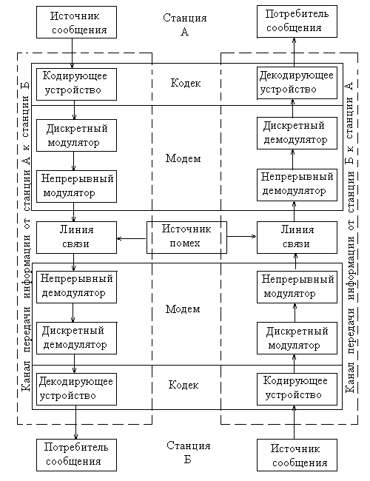
Рис. 1

Система передачи информации объединяет источники сообщений, потребителей сообщений и каналы связи.
Каналом связи называется совокупность технических средств, предназначенных для передачи сообщения, и линии связи.
Информация – это совокупность сведений о каких-либо событиях, процессах, объектах, явлениях.
Сообщением называется информация, выраженная в определенной форме и предназначенная для передачи от источника сообщения к потребителю (речь, тексты телеграмм, цифровые данные, команды). Сообщение состоит из элементарных сообщений или символов. Совокупность всех символов источника сообщения называется алфавитом источника сообщения.
Сообщение от источника сообщения поступает в кодирующее устройство, которое осуществляет кодирование, т.е. преобразование алфавита источника сообщения в алфавит канала связи. Последовательность символов канала связи, отображающая сообщение, называется кодовой комбинацией. Код – правило, согласно которому каждому сообщению ставится в соответствие определенная кодовая комбинация. Обычно символов канала меньше, чем символов источника сообщения.
Кодовая комбинация поступает на модуляторы, формирующие сигналы.
Сигнал – это физический процесс, параметры которого отображают сообщение (символы канала связи), причем такой, который может распространяться по линии связи на большие расстояния.
Линей связи называется среда распространения сигналов. В качестве линий связи могут использоваться провода, кабели, волноводы, оптические волокна, воздушная среда и пр. Демодуляторы отделяют сигналы от помех и преобразуют их в символы канала связи.
Помеха – воздействие, искажающее передаваемый сигнал. Декодирующее устройство формирует из принятых символов канала связи сообщение, которое направляется к потребителю.

1.2. Основные показатели качества СПИ

К основным показателям качества СПИ относятся характеристики, которые дают возможность судить о том, насколько хорошо данная СПИ соответствует своему назначению – передаче информации. К основным показателям относятся пропускная способность, достоверность, эффективность.
1.2.1. Пропускная способность
Среднее количество информации, приходящееся на один символ источника сообщения (один символ канала связи), является количественной мерой энтропии источника сообщения (канала связи).
Энтропия – неопределенность, в которой пребывает наблюдатель перед получением очередного сообщения, сигнала. Энтропия зависит от того, является ли источник (канал) непрерывным или дискретным, от общего количества символов, от того, являются ли символы канала зависимыми или независимыми, равновероятными или не равновероятными. Чем больше энтропия сигналов, тем эти сигналы более ценные. При передаче часть информации может теряться или к передаваемой информации прибавляться ложная информация из-за действия помех. Среднее количество полезной информации, приходящейся на один принятый символ канала связи (или на один отсчет непрерывного сообщения), определяет реальную энтропию канала Н_{р}. Скорость передачи информации определяется произведением
, , (1)
где R_{т} – техническая скорость передачи:
, , (2)
– длительность символа.
Максимальная скорость передачи информации называется пропускной способностью. Для дискретных сообщений пропускная способность выражается формулой
, , (3)
где m – количество символов источника сообщения (канала связи) или объем алфавита – основание используемого кода.

Для непрерывных сообщений:
, (4)
где – полоса пропускания канала;
Р_{с}, Р_{п} – средняя мощность сигнала и помехи соответственно;
N_{о} – спектральная плотность средней мощности помехи.
Зависимость (4) – формула Шеннона, представлена в виде графика (рис. 2).

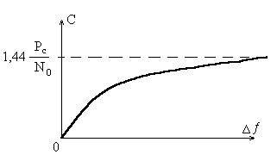
Рис. 2

Из графика следует, что пропускная способность канала связи до некоторого предела может быть увеличена путем расширения полосы пропускания канала. Для дальнейшего увеличения пропускной способности необходимо увеличивать отношение сигнал/шум (отношение мощности сигнала к мощности шума ).
1.2.2. Достоверность передаваемой информации
При передаче дискретных сообщений действие помех проявляется в том, что переданный символ принимается как некоторый другой символ. Это событие называется ошибкой. Одним из распространенных критериев достоверности является вероятность появления ошибки при передаче одного символа. При передаче непрерывных сообщений степень соответствия переданного и принятого сигналов характеризуется некоторым отклонением, которое является случайной величиной. Критерием достоверности в этом случае может быть вероятность р₀ того, что наблюдаемое отклонение ε будет меньше некоторого допустимого ε₀:
. (5)
Достоверность телефонных каналов связи оценивается разборчивостью речи.
Разборчивость речи измеряется процентом правильно принятых элементов сообщения. Для телефонных каналов при стопроцентной фразовой и словесной разборчивости разборчивость слогов составляет 80%. Существуют и другие критерии достоверности.
1.2.3. Показатели эффективности СПИ
К показателям эффективности относятся удельные энергетические затраты и удельные затраты полосы пропускания.
Удельные энергетические затраты выражаются отношением
, (6)
где Е₀ – энергия, необходимая для передачи одного двоичного символа (бита) информации;
N₀ – спектральная плотность средней мощности помехи.
Удельные затраты полосы пропускания выражаются отношением
, (7)
где – ширина спектра сигнала.
Используя формулу Шеннона, можно установить связь между и , которая выражается формулой
. (8)
Зависимость (8) представлена в виде графика (рис. 3). Она характеризует идеальные «в смысле Шеннона» системы передачи информации: в этих системах отсутствуют потери информации при передаче, в канале действует только гауссовская помеха.
Каждая точка кривой на рис. 3 характеризует идеальную систему. Точки, которые характеризуют реальные системы, располагаются на графике значительно выше кривой. Несмотря на то, что зависимость (8) является идеализацией, на ее основе делают следующие практические выводы. Система с малыми энергетическими затратами требует больших затрат полосы пропускания, и наоборот, система с малыми затратами полосы пропускания требует больших энергетических затрат.
Используя удельные показатели (6) и (7), можно сформулировать рекомендации по выбору сигналов для систем с малыми затратами полосы пропускания и малыми энергетическими затратами.

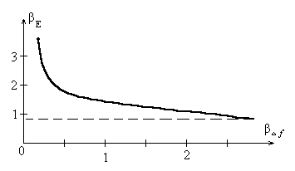
Рис. 3

Предварительно, используя (7) и (3), представим удельные затраты полосы пропускания в виде
, (9)
где – база сигнала.
По величине базы сигналы делятся на простые и сложные: если В≤1 – сигналы простые, если В›1 – сигналы сложные.
Для систем с малыми затратами полосы пропускания полагают . В этом случае из (9) следует:
; . (10)
Условие (10) можно выполнить, если использовать простые сигналы (В=1) и многопозиционный код (m›2).
Для систем с малыми энергетическими затратами полагают . В этом случае из (9) следует:
; . (11)
Условие (11) можно выполнить, если использовать сложные сигналы (В›10) и двухпозиционный (двоичный) код (m=2).

2. ДЕТЕРМИНИРОВАННЫЕ СИГНАЛЫ

2.1. Классификация сигналов

По форме зависимости от времени сигналы могут быть непрерывными, дискретными и цифровыми.
Непрерывные сигналы – это сигналы, заданные во всех точках временной оси.
Дискретные сигналы – это сигналы, которые существуют на дискретном множестве , i=1, …, n точек временной оси.
Цифровые сигналы являются частным случаем дискретных сигналов, когда сигнал в точке t_{i} может принимать дискретные значения, например по амплитуде, определенные числом с ограниченным количеством разрядов.
По степени полноты априорной информации сигналы могут быть случайными, детерминированными и квазидетерминированными.
Случайные сигналы является реализациями случайного процесса, при этом вид функции S_{i}(t), описывающий сигнал, становится известным только после его приема.
Детерминированные сигналы – это сигналы, известные для любого момента времени и описываемые заданной функцией S_{i}(t), известной уже до полного приема сигнала.
Квазидетерминированные сигналы – это сигналы, описываемые функцией заданного вида, но содержащие один или несколько случайных параметров, не зависящих от времени, и полностью определяемые значениями этих параметров (например, таким параметром является задержка во времени τ_{S} ).

2.2. Энергия и мощность детерминированных сигналов

Сигналы являются средствами передачи информации и с этой точки зрения основными характеристиками сигналов являются их информационные характеристики. Однако энергия и мощность являются также важнейшими характеристиками сигналов, поскольку от них зависят основные показатели систем передачи информации: пропускная способность и помехоустойчивость.
Мгновенная мощность сигнала S(t) выражается формулой
. (12)
Формула имеет следующий физический смысл: если S(t) напряжение или ток, то P(t) – мощность, выделяемая на сопротивление в 1 Ом.
Энергия сигнала в интервале времени t₁‹t‹t₂ выражается интегралом
, (13)
средняя мощность сигнала
. (14)
Например, энергия гармонического сигнала в одном периоде
, (15)
средняя мощность
. (16)

2.3. Обобщенный ряд Фурье

Реальные сигналы могут быть представлены совокупностью элементарных (простых) сигналов. Это удобно при анализе прохождения сигналов по каналу связи. Чаще всего реальный сигнал представляется в виде суммы
, , (17)
где – интервал времени, на котором действует сигнал.
Представление (1) называется разложением сигнала по системе базисных функций. К системам базисных функций предъявляются требования:
– для любого сигнала ряд должен сходиться;
– функции должны иметь простую аналитическую форму;
– коэффициенты С_{к} должны вычисляться достаточно просто.
Этим условиям удовлетворяет система ортогональных функций. Для этих функций справедливы соотношения:
, ; (18)
, , (19)
где – норма функции .
Еще более удобными для разложения сигнала являются нормированные базисные функции:
. (20)
Система функций , удовлетворяющая условию нормировки:
, (21)
где – символ Кронекера:
(22)
называется ортонормированной системой базисных функций на интервале ортогональности .
Коэффициенты ряда определяются следующим образом. Представим сигнал S(t) в виде ряда
, . (23)
Умножим правую и левую части (23) на и проинтегрируем
(24)
Все интегралы в правой части (24), для которых , равны 0 и только один интеграл, для которого i=k, равен 1. При этом из (24) следует
. (25)
Разложение (23) является обобщенным рядом Фурье. Слагаемые называются обобщенными гармониками, коэффициенты С_{k} – обобщенными коэффициентами Фурье.
Совокупность коэффициентов называют спектром сигнала.
Фурье показал, что коэффициенты С_{k}, вычисляемые по (25), являются оптимальными при разложении сигнала, поскольку минимизируют среднеквадратическую погрешность σ ортогонального разложения(23)

. (26)
При числе членов ряда n→∞ σ_{min}→0 и (26) выражается в равенство Парсеваля
. (27)
Коэффициент С_{k} представляет собой эффективные значения составляющих спектра (обобщенных гармоник). Физический смысл равенства состоит в том, что средняя мощность сигнала равна сумме мощностей всех составляющих спектра.
При n‹∞ σ›0 и
. (28)
На практике ограничиваются таким n, при котором 80…90% мощности сигнала заключено в гармониках с номерами k‹n. В этом случае относительная погрешность разложения определяется отношением
. (29)
В этом отношении – мощность, заключенная в гармониках, которые не учитываются при дальнейших преобразованиях сигнала (например, в гармониках, которые не проходят по каналу из-за ограниченной его полосы пропускания). Сумма $P_{\text{ср}}=\sum_{k=0}^{∞}{C_{k}^{2}}$ соответствует полной мощности сигнала.
В качестве базисных функций используются тригонометрические функции cosnωt и sinnωt, функции Бесселя, Хаара, Уолша, полиномы Лежандра, Чебышева Эрмита, Лаггера и др.

2.4. Разложение периодических сигналов в тригонометрический ряд

В качестве ортонормированных функций для описания периодических сигналов, используемых в системах передачи информации, наиболее широкое применение находят тригонометрические функции cosnωt и sinnωt. Если какой-либо сигнал с периодом повторения Т представлен в виде суммы гармонических колебаний с различными частотами, то говорят, что осуществлено спектральное разложение этого сигнала в базисе гармонических (тригонометрических) функций с частотами, кратными . Интервал ортогональности в этом случае совпадает с периодом Т. Сумма отдельных гармонических составляющих образует частотный спектр сигнала. Разложение периодического сигнала S(t) конечной мощности на интервале Т в этом случае имеет вид
$S\left(t\right)=A_{0}+\sum_{k=1}^{∞}{A_{k}\text{cos}\left(kωt+ϕ_{k}\right)}$, , (30)
где
;
;
;
;
$ϕ_{k}=−\text{arcctg}\frac{b_{k}}{a_{k}}$.
Ряд (30) называется рядом Фурье. Здесь А₀ – постоянная составляющая, равная среднему значению сигнала; А_{к} – амплитуда гармонического колебания k-й гармоники; – начальная фаза k-й гармоники.
Ряд (30) может быть представлен в комплексной форме:
, , (31)
где – комплексная амплитуда k-й гармоники.

2.5. Спектр непериодического сигнала

Периодический сигнал представляет собой последовательность одинаковых сигналов с периодом повторения Т. Если Т→ ∞, то расстояние между гармониками в (31) по частоте стремится к нулю, амплитуда каждой гармоники становится малой и ряд Фурье (31), выражающий спектральное разложение периодического сигнала, преобразуется в интеграл Фурье, отображающий спектральное представление непериодического сигнала:
, (32)
где
. (33)
Интеграл (33) называется спектральной плотностью или спектральной характеристикой функции S(t). В общем случае, когда пределы t₁ и t₂ не уточнены, спектральная плотность записывается в форме
. (34)
Выражения (32) и (33) называются прямым и обратным преобразованиями Фурье. Спектральная характеристика S(jω) является комплексной:
. (35)
Модуль S(ω) спектральной характеристики называется спектром непериодического (одиночного) сигнала. Коэффициенты ряда Фурье периодической последовательности сигналов S(t) и модуль спектральной плотности S(ω) одиночного сигнала связаны между собой зависимостью
, (36)
т.е. совпадают по форме и отличаются только масштабом.
Энергия одиночного сигнала выражается равенством Парсеваля-Релея:
, (37)
где G(ω) – спектральная плотность мощности одиночного сигнала.

2.6. Некоторые свойства преобразования Фурье

Между сигналом S(t) и его спектром S(ω) существует однозначное соответствие. При преобразовании сигнала соответствующим образом изменяется и его спектр. Наиболее часто встречающимися преобразованиями являются: сдвиг сигнала во времени, изменение масштаба времени, сдвиг спектра сигнала по частоте, сложение сигналов, произведение сигналов.
2.6.1. Сдвиг сигнала во времени
Пусть сигнал S₁(t) обладает спектральной плотностью S₁(jω), тогда спектральная плотность S₂(jω) задержанного на время t₀ сигнала выражается формулой
, (38)
т.е. изменяется фазовая характеристика спектра S₁(jω), а спектр S₁(ω) не меняется.
2.6.2. Изменение масштаба времени
Если длительность сжатого сигнала S₂(t) в n раз меньше длительности исходного сигнала S₁(t), то спектральная плотность сжатого импульса выражается формулой
. (39)
Таким образом, при сжатии сигнала в n раз на временной оси во столько же раз расширяется его спектр на оси частот. Модуль спектральной плотности S₂(ω) при этом уменьшается в n раз. При растягивании сигнала во времени спектр его сужается, а модуль спектральной плотности увеличивается.
2.6.3. Смещение спектра сигнала
Пусть сигнал S₁(t) обладает спектральной плотностью S₁(jω), тогда спектральная плотность сигнала выражается формулой
. (40)
Таким образом, умножение сигнала S(t) на гармоническое колебание cos ω₀t приводит к расщеплению спектра S₁(jω) на две части, смещенные по частоте на
–ω₀ и +ω₀.
2.6.4. Сложение сигналов
Суммарному сигналу соответствует спектральная плотность
(41)
где S₁(jω), S₂(jω), … – спектральные плотности сигналов S₁(t), S₂(t), … соответственно.

2.6.5. Произведение двух сигналов
Произведению двух сигналов соответствует спектральная плотность S(jω), равная свертке их спектральных плотностей (с коэффициентом ):
. (42)

2.7. Спектры часто используемых сигналов

Спектр амплитуд или модуль спектральной плотности сигнала может быть представлен в виде графика в декартовых прямоугольных координатах. При этом ось абсцисс является осью частот, а на оси ординат откладываются значения амплитуд гармонических составляющих или значения модуля спектральной плотности. Для измерения спектров реальных сигналов используются специальные измерительные приборы – спектроанализаторы.
Спектроанализатор представляет собой узкополосный приемник, автоматически перестраиваемый по частоте. Перестройка осуществляется периодически. При этом спектроанализатор поочередно настраивается на гармонические составляющие исследуемого сигнала. Спектр отображается на экране электронно-лучевой трубки. Горизонтальная развертка луча осуществляется синхронно с изменением частоты настройки спектроанализатора. В момент настройки на гармоническую составляющую электронный луч отклоняется по вертикали на величину, соответствующую амплитуде этой гармоники. Таким образом, спектр сигнала отображается на экране спектроанализатора в виде следующих друг за другом вертикальных всплесков. Изображение спектра на экране совпадает с графиком, рассчитанным по соответствующим формулам. Рассмотрим графики спектров сигналов, наиболее часто используемых в системах передачи информации.
2.7.1. Спектр гармонического сигнала
Спектр сигнала представлен на рис. 4.
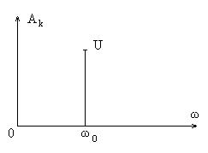
Рис. 4

2.7.2. Спектр периодической последовательности прямоугольных видеоимпульсов
Периодическая последовательность видеоимпульса представлена на рис. 5.
Используя формулы (30), получим
, , (43)

где .
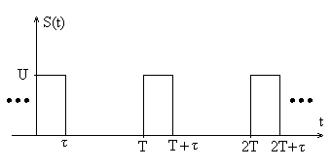
Рис. 5

Спектр (43) изображен на рис. 6.
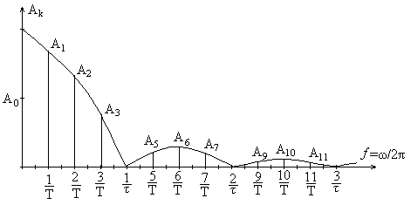
Рис. 6

2.7.3. Модуль спектральной плотности (спектр) одиночного видеоимпульса
Видеоимпульс изображен на рис. 7. Используя (33), модуль спектральной плотности видеоимпульса можно представить формулой

. (44)
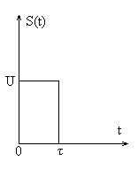
Рис. 7

Спектр видеоимпульса изображен на рис. 8.

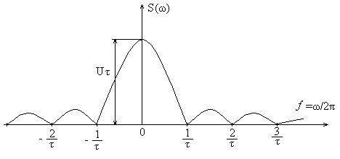
Рис. 8

Отрицательные частоты в спектре (рис. 8) не имеют физического смысла, однако учитываются во всех математических преобразованиях при анализе прохождения видеоимпульса по электрической цепи.
2.7.4. Модуль спектральной плотности (спектр) пачки видеоимпульсов
Пачка из N=6 видеоимпульсов представлена на рис. 9.

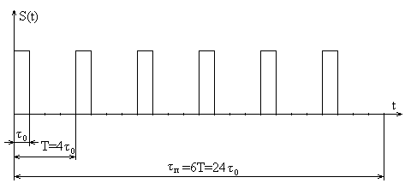
Рис. 9

Спектр пачки можно рассчитать, используя спектральную плотность задержанного на время Т сигнала (38). В этом случае спектральная плотность пачки, представленной на рис. 9, выражается суммой
, (45)
где – спектральная плотность первого в пачке импульса.
Часть спектра (45), содержащая только положительные частоты, представлена на рис. 10.

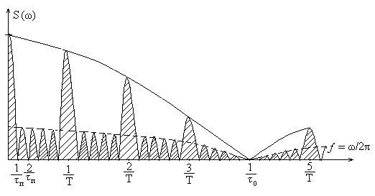
Рис. 10

Штриховыми линиями показан модуль спектральной плотности одиночного импульса. При частотах , где k=1, 2, 3, …, модуль спектральной плотности пачки в N=6 раз больше модуля спектральной плотности единичного импульса.
2.7.5. Спектр периодической последовательности радиоимпульсов
Периодическая последовательность радиоимпульсов представлена на рис. 11.
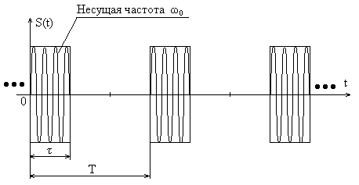
Рис. 11

Спектр последовательности можно рассчитать, используя формулы (31) и (40). Графическое изображение спектра в области положительных частот представлено на рис. 12.

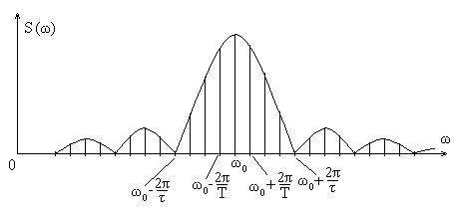
Рис. 12

2.8. Ширина спектра сигнала

Важнейшей характеристикой сигнала является ширина его спектра. Как видно из приведенных выше формул и примеров, спектры рассмотренных сигналов бесконечны. Однако в системах передачи информации существенной является лишь та часть спектра, в которой сосредоточена основная энергия сигнала. На рис. 13 в качестве примера представлен график зависимости относительного значения энергии сигнала от граничной частоты ƒ_{гр}, определяющей практическую ширину спектра сигнала для одиночного прямоугольного импульса длительностью τ.
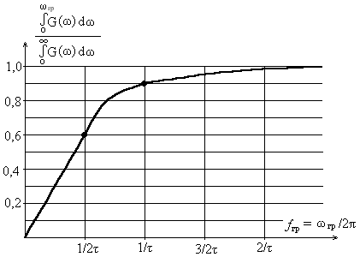
Рис. 13

Из графика видно, что при ƒ_{гр}=1/τ в полосе частот от 0 до ƒ_{гр} сосредоточено более 90% всей энергии сигнала.

2.9. Преобразование непрерывных сигналов в дискретные

Непрерывные сообщения могут быть переданы с помощью дискретных сигналов. Процесс представления непрерывного сообщения в виде дискретных сигналов называется дискретизацией. Дискретизация выполняется путем взятия отсчетов функции S(t) в определенные дискретные моменты времени t_{к}. В результате непрерывная функция S(t) заменяется совокупностью мгновенных значений .
Если моменты отсчетов выбираются на оси времени равномерно, т.е.
, (46)
где Т₀ – период выборок (период опроса), то дискретизация называется равномерной.
Период Т₀ можно изменять в зависимости от скорости изменения функции S(t), в этом случае дискретизацию называют адаптивной.
Дискретизация по времени лежит в основе всех видов импульсной модуляции.
Дискретизация функции по уровню называется квантованием.
Операция квантования сводится к тому, что вместо данного мгновенного значения сигнала S(t) передается ближайшее значение по установленной шкале дискретных уровней.
При этом вносится погрешность, так как истинное значение заменяется округленным .
Дискретизация по времени и уровню позволяет непрерывное сообщение преобразовать в дискретное, которое затем кодируется.
Достоинствами систем передачи информации с дискретизацией являются:
– возможность применения помехоустойчивых кодов;
– удобство обработки сигналов;
– легкость сопряжения устройств связи с цифровыми вычислительными машинами;
– высокая надежность и технологичность элементной базы;
– снижение требований к характеристикам канала связи.

2.10. Дискретизация по времени. Теорема Котельникова

Представление сигнала в виде ряда Фурье является представлением сигнала в виде элементарных функций в частотной области. Во временной области сигнал можно также представить в виде элементарных сигналов – отсчетов. Это осуществляется с помощью системы ортогональных функций вида
, (47)
где
Функции ортогональны в полосе частот от –F до F, норма функции определяется формулой
. (48)
Функции называются функциями отсчета. Они отличаются друг от друга только сдвигами по времени на интервал Т₀. Заметим, что при все функции равны 0, т.е. , кроме . В этот момент времени t_{n}=nT₀ и берется n-й отсчет функции S(t).
Функция представлена на рис. 14. Используя функции , любой сигнал S(t) с конечным спектром можно представить в виде ряда
. (49)

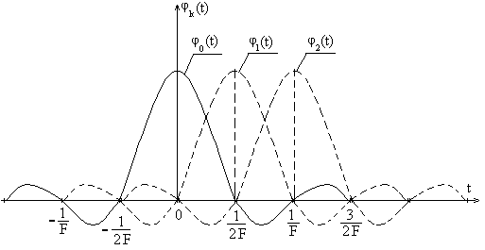
Рис. 14

Ряд (49) называется рядом Котельникова и является частным случаем обобщенного ряда Фурье. Коэффициенты С_{k} (как и коэффициенты обобщенного ряда Фурье) могут быть вычислены по формуле
. (50)
Физический смысл этих коэффициентов следующий. Если положить , то все члены ряда (49) равны 0, так как , только один член , но , поэтому формула (49) превращается в равенство
. (51)
Таким образом, коэффициенты ряда Котельникова представляют собой значения (отсчеты) функции S(t) в моменты времени, кратные T₀.
Практически отсчет – это узкий импульс, длительностью и амплитудой А_{n}, такой, что его площадь пропорциональна отсчету
. (52)
В 1933 году В.А. Котельников сформулировал свою теорему: сигнал с финитным спектром можно точно восстановить (интерполировать) по его отсчетам, взятым через интервалы времени , где F – верхняя частота спектра сигнала. При доказательстве теоремы используется ряд
. (53)
Если для сигнала S(t) с ограниченным спектром все отсчеты, лежащие за пределами некоторого интервала времени Т, равны 0, то ряд вырождается в конечную сумму. Число отсчетов при этом равно
. (54)
Эта величина характеризует размерность пространства сигналов (базу сигнала).

2.11. Интерполяция (восстановление) сигнала

Дискретизированный по времени сигнал S*(t), т.е. последовательность его отсчетов, может быть представлен последовательностью коротких импульсов, площади которых пропорциональны отсчетам S(nT₀). Если такой сигнал подать на вход идеального фильтра низкой частоты (ФНЧ) с частотой среза ƒ_{ср}=F, то на выходе фильтра восстановится исходный (непрерывный) сигнал S(t). Покажем это.
На входе ФНЧ действует сигнал
, (55)
где – дельта-функция.
Импульсная характеристика ФНЧ:
. (56)
Сигнал на выходе ФНЧ определяется интегралом свертки:
. (57)
При взятии интеграла в (57) использовалось фильтрующее свойство дельта-функции

. (58)
При преобразовании реальных сигналов выделенный из дискретизированного сигнала непрерывный сигнал отличается от исходного непрерывного сигнала. Это отличие называется погрешностью (ошибкой) дискретизации. Погрешность возникает из-за неучета всего спектра сигнала. Теорема Котельникова опирается на модель непрерывного сигнала с ограниченным спектром и бесконечной длительностью. Реальные сигналы имеют конечную длительность Т и бесконечно широкий спектр, поэтому модель с ограниченным спектром оказывается некорректной. Погрешность дискретизации при использовании n отсчетов для сигнала с ограниченной длительностью Т оценивается приведенной среднеквадратической погрешностью
. (59)
Установлено, что имеет место неравенство
, (60)
где – приведенная среднеквадратическая погрешность из-за неучета части спектра сигнала.
, (61)
где G(ω) – спектральная плотность средней мощности сигнала.
«Неучет части спектра» состоит в следующем.
На рис. 15 представлена зависимость G(ω) реального сигнала, имеющего бесконечный спектр. Полосу пропускания канала выбирают такой, чтобы канал пропускал ~ 90% энергии сигнала. На рис. 15 полоса пропускания составляет величину от 0 до ω_{В}. По ω_{В}=2π∙F выбирается период дискретизации , выбираются параметры восстанавливающего ФНЧ ƒ_{ср}=F. При этом энергия сигнала, сосредоточенная в диапазоне частот от ω_{В} до ∞, заштрихованная часть рис. 15, в преобразованиях не участвует и через канал не проходит.

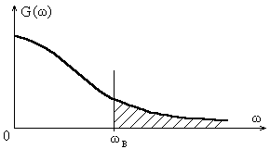
Рис. 15

При больших значениях n (n›10³) приведенная среднеквадратическая погрешность дискретизации σ_{д} в формуле (60) приближается к нижнему пределу.
В настоящее время в технических реализациях выбор Т₀ определяется в значительной степени требованиями простоты восстановления непрерывного сигнала по его отсчетам, поэтому число n увеличивается по сравнению с предельной дискретизацией. Для реальных сигналов период дискретизации составляет
, (62)
где μ=2,5…5.

2.12. Корреляционные характеристики детерминированных сигналов

Для систем передачи информации большое значение имеет степень связи сигналов друг с другом, т.е. степень их сходства (похожести). Для обеспечения необходимой помехоустойчивости нужно, чтобы сигналы всегда как можно сильнее отличались друг от друга. Количественной мерой степени связи сигналов друг с другом является взаимная корреляционная функция (ВКФ). Для сигналов с ограниченной мощностью, но с бесконечной энергией, ВКФ выражается формулой
, (63)
где τ – временной сдвиг между сигналами.
К «сигналам с бесконечной энергией» относятся достаточно продолжительные сигналы, например сигналы, излучаемые непрерывно работающей радиостанцией.
ВКФ может быть положительной, когда с ростом одного сигнала растет второй сигнал; отрицательной, когда с ростом одного сигнала другой сигнал убывает; равной нулю, когда корреляция (связь между сигналами) отсутствует.
При τ=0 ВКФ равна взаимной мощности ρ_{1, 2} (τ) двух сигналов:
. (64)
Для сигналов с ограниченной энергией ВКФ выражается формулой
, (65)
При τ=0
, (66)
где Е_{1,2} – взаимная энергия двух сигналов.
Если используемые сигналы имеют одинаковые энергии, что, как правило, бывает на практике, т.е. Е₁=Е₂=Е, то удобно пользоваться нормированной ВКФ:
. (67)
При τ=0 нормированная ВКФ равна коэффициенту корреляции двух сигналов:
. (68)
Сигналы, для которых ρ_{1,2}=0, называются ортогональными. Сигналы, для которых ρ_{1,2}=-1, называются противоположными. В большинстве случаев в системах передачи информации используются ортогональные сигналы. Наибольшей помехоустойчивостью обладают противоположные сигналы. Чем ближе к единице коэффициент корреляции, тем меньшей помехоустойчивостью обладают сигналы. Сигналы, для которых ρ_{1,2}=1, являются неразличимыми сигналами.
Наряду с ВКФ часто используют автокорреляционную функцию (АФК) сигнала. Эта функция характеризует связь между сигналом S(t) и этим же сигналом, но сдвинутым во времени на τ₀. Для сигналов с ограниченной мощностью АКФ имеет вид:

, (69)
для сигналов с ограниченной энергией:
. (70)
АКФ характеризует скорость изменения сигнала S(t) во времени. Знание АКФ необходимо при рассмотрении вопросов, связанных с оптимальным приемом сигналов.

3. СЛУЧАЙНЫЕ СИГНАЛЫ

3.1. Классификация случайных процессов

Математической моделью случайного сигнала является случайный процесс.
Случайным процессом называется процесс, изменение которого во времени происходит случайным образом. Такие процессы называются также стохастическими.
Случайные процессы классифицируются:
– по зависимости данного значения процесса от значений этого же процесса в предыдущие моменты времени на совершенно случайные, марковские, немарковские;
– по закону распределения плотности вероятности на гауссовские и негауссовские;
– по зависимости от времени на дискретные и непрерывные, стационарные и нестационарные.
Совершенно случайным процессом называется процесс, последующие значения которого статистически не зависят от предыдущих значений, как бы ни были малы разделяющие их промежутки времени.
Марковским процессом называется процесс, у которого зависимость текущего значения от предыдущих не распространяется далее непосредственно предшествующего момента. Немарковскими процессами называются все остальные процессы, кроме марковских и совершенно случайных.
Стационарным случайным процессом называется процесс, у которого определенная группа вероятностных характеристик инвариантна во времени.
Случайный процесс называется стационарным в узком смысле (в строгом смысле), если функция плотности распределения вероятности не зависит от выбора момента начала отсчета времени.
Случайный процесс называется стационарным в широком смысле, если его математическое ожидание и дисперсия не зависят от времени, а корреляционная функция определяется лишь сдвигом . На рис. 16 представлены в качестве примера реализации нестационарного случайного процесса, а на рис. 17 – стационарного.

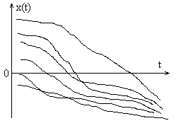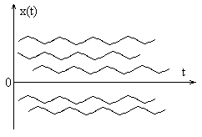
Рис. 16 Рис. 17

3.2. Законы распределения случайных процессов

Законом распределения случайной величины (случайного процесса) называется всякое соотношение, устанавливающее связь между возможными значениями случайной величины (процесса) и соответствующими им вероятностями. Существуют различные формы задания закона: таблица, ряд распределения, многоугольник распределения, функция распределения, плотность распределения. Наиболее полную характеристику случайного процесса дают многомерная плотность распределения вероятности и многомерная функция распределения.
N-мерная плотность распределения вероятности случайного процесса (дифференциальный закон распределения) обозначается так:
.
Величина есть вероятность того, что случайный процесс в момент времени t=t₁ примет значение, лежащее в интервале х₁, х₁+Δх₁, в момент t=t₂ – в интервале х₂, х₂+ Δх₂ и т.д. и, наконец, в момент t=t_{N} – значение, лежащее в интервале х_{N}, х_{N}+ Δх_{N}, где Δх₁, Δх₂,…, Δх_{N} – бесконечно малые приращения.
N-мерная функция распределения (интегральный закон распределения) выражается соотношением:
, (71)
которое соответствует вероятности того, что в момент t=t₁ значение процесса не превысит уровня х₁, в момент t=t₂ – не превысит уровня х₂ и т.д.
Плотность распределения и функция распределения связаны друг с другом соотношениями
, (72)
. (73)
Основные свойства функции и плотности распределения на примере одномерного распределения выражаются соотношениями:
; (74)
; ;
для всех х; . (75)

3.3. Числовые характеристики случайных процессов

К числовым характеристикам случайных процессов относятся математическое ожидание, дисперсия, корреляционная функция, коэффициент корреляции, интервал корреляции.
Математическим ожиданием случайного процесса x(t) называют такую функцию времени m_{x}(t), значение которой при каждом данном значении аргумента t равно математическому ожиданию значений случайной функции x(t) при данном t:
. (76)
Математическое ожидание m_{x}(t) представляет собой функцию, вокруг которой группируются отдельные реализации случайного процесса x(t).
Для стационарного процесса
. (77)
Дисперсия случайного процесса x(t) – такая функция времени, значение которой при каждом данном значении аргумента t равно дисперсии случайной функции при этом значении аргумента
. (78)
Дисперсия характеризует рассеяние возможных реализаций случайного процесса относительно математического ожидания.
Для стационарного процесса
(79)
Стационарные процессы могут быть эргодическими. Для эргодического процесса осреднение по множеству реализаций может быть заменено осреднением во времени одной реализации. В этом случае для процессов конечной длительности:
; (80)
. (81)
Корреляционная функция характеризует связь между значениями случайного процесса в два различных момента времени:
, (82)
где – двумерная плотность распределения вероятностей случайного процесса в сечениях x(t₁) и x(t₂).
Для стационарного процесса
. (83)
Для эргодического процесса конечной длительности
. (84)
При τ=0
, (85)
где Р_{ср} – средняя мощность процесса (сигнала).
Коэффициент корреляции определяется соотношением
. (86)
Интервал корреляции – характеристика случайного процесса, определяемая соотношением
. (87)
Интервал корреляции дает представление о том, на каких интервалах времени в среднем имеет место корреляция между значениями случайного процесса. Для большинства случайных сигналов при τ₁=(3…4)∙τ_{к}, τ₅(τ₁)=0, т.е. корреляция отсутствует.

3.4. Спектральные характеристики случайных процессов

Для описания случайных процессов очень удобным является спектральное представление. Важнейшей характеристикой случайных процессов при таком представлении является спектральная плотность мощности . Эта характеристика для стационарного случайного процесса x(t) выражает зависимость средней мощности процесса, приходящейся на единицу полосы, от частоты. Она имеет размерность энергии (для электрических сигналов ).
Спектральная плотность мощности связана с корреляционной функцией парой преобразования Фурье (в соответствии с теоремой Винера-Хинчина):
(88)
В формулах (88) спектральная плотность мощности определена для положительных и отрицательных частот. В отличие от такого двустороннего математического спектра часто используется односторонняя физическая плотность мощности , отличная от нуля лишь при положительных частотах:
. (89)

Основные свойства :
(90)
Ширину спектра Δƒ_{x} случайного сигнала (процесса) принято определять по правилу эквивалентного прямоугольника (рис. 18).
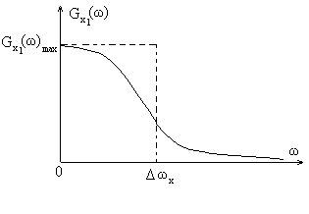
Рис. 18
Согласно этому правилу
. (91)
Площадь эквивалентного прямоугольника определяется произведением и равна площади под кривой , т.е. . Длина стороны прямоугольника, совпадающей с осью ω, и есть ширина спектра случайного процесса (сигнала) .
Ширина спектра, определяемая формулой (91) связана с интервалом корреляции соотношением
. (92)

3.5. Основные модели случайных сигналов и помех

3.5.1. Телеграфный сигнал
Телеграфным сигналом называют случайную последовательность прямоугольных положительных и отрицательных импульсов (рис. 19) со случайными длительностями τ1, τ2 и амплитудами .
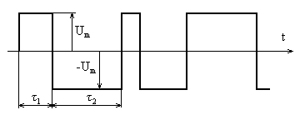
Рис. 19

Если длительность импульсов распределена по показательным законам:
; (93)
, (94)
где λ₁, λ₂ – параметры,
то телеграфный сигнал является стационарным случайным процессом, который имеет корреляционную функцию
, (95)
где – дисперсия сигнала;
– параметр.
Интервал корреляции определяется в соответствии с (87) формулой
. (96)
Из (96) следует, что при и сигнал вырождается в детерминированный. При сигнал вырождается в белый шум, у которого все сечения, в том числе и соседние, не коррелированы (совершенно случайный процесс).
Спектральная плотность телеграфного сигнала определяется в соответствии с (88):
. (97)
Ширина спектра телеграфного сигнала
. (98)
На рис. 20 представлены графики К(τ) для различных α, на рис. 21 – графики G(ω).
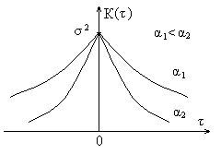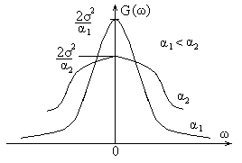
Рис. 20 Рис. 21

3.5.2. Белый шум
Белый шум используется как модель наиболее тяжелого вида помехи в системах передачи информации. Он является стационарным случайным процессом с постоянной спектральной плотностью мощности
. (99)
На практике энергетический спектр считают белым, если равенство (99) выполняется в пределах полосы частот, существенно более широкой, чем полоса пропускания системы передачи информации (рис. 22).
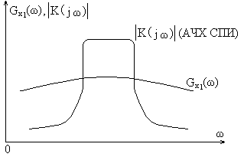
Рис. 22
Дисперсия белого шума (средняя мощность)
. (100)
Поскольку , а для белого шума , то и, в соответствии с (100), , т.е. мощность белого шума не ограничена. Корреляционную функцию белого шума в окрестности точки τ=0 аппроксимируют дельта-функцией и записывают в виде
(101)
Таким образом, белый шум является идеализацией. В природе не существует источников сигналов и помех, которые могли бы обеспечить бесконечную мощность, а также генерировать реализации процессов с некоррелированными близкими отсчетами. Однако многие помехи в технике связи, вычислительной технике и других областях рассматриваются как белый шум. К таким помехам относят флуктуационные шумы, помехи в многоканальных системах и др.
3.5.3. Гауссовский случайный процесс
Одномерная плотность вероятности гауссовского процесса выражается формулой
. (102)
Одномерная функция распределения для гауссовского процесса выражается формулой
, (103)
где
;
– интеграл ошибок (табулированная функция)
. (104)
Если гауссовский случайный процесс стационарен в широком смысле, то он одновременно стационарен и в узком смысле. Плотность распределения вероятностей гауссовского процесса любого порядка полностью задается своим средним значением и корреляционной функцией . Полезным свойством гауссовского случайного процесса является то, что его плотность распределения вероятностей остается неизменной после таких линейных операций обработки, как дифференцирование, интегрирование и линейная фильтрация. Это обычно не соблюдается при других законах распределения.
3.5.4. Гауссовский белый шум
Если гауссовский процесс является белым шумом, то все n его сечений не коррелированы и плотность распределения вероятностей n-го порядка определяется как произведение из n одномерных плотностей распределения:
. (105)
Формула (105) приведена для стационарного гауссовского процесса с .

3.6. Пространство сигналов и помех

В теории передачи сигналов используется векторное представление сигналов и помех, методы аналитической геометрии и векторной алгебры.
Сигналы и помехи рассматриваются, как векторы – элементы векторных функциональных пространств, а преобразования сигналов и помех – как отображения одних пространств в другие. Наибольшее распространение получило использование пространств Евклида, Гильберта и Хемминга.
Если преобразование элементов в функциональном пространстве обладает свойствами линейности, то пространство называется линейным.
Преобразование пространств можно отразить формулой
, (106)
где – j-й математический объект – сигнал (число, функция), принадлежащий множеству (пространству) В, т.е. ;
– i-й математический объект (сигнал), принадлежащий множеству А, т.е. ;
Q – правило (закон), по которому осуществляется преобразование.
Преобразование является линейным, если выполняется условие аддитивности:
(107)
и однородности:
, (108)
где – любое произвольное число.
Если А и В – это числа x и y, то закон Q – это функция
, (109)
которая устанавливает соответствие между числами х и у. Свойствами линейности обладает линейная функция y=kx, где k – известное число.
Если А и В – это функции одной и той же переменной, например сигналы и , то закон Q – это оператор, который указывает способ преобразования и :
. (110)
Свойствами линейности обладает линейный оператор, например, оператор дифференцирования
(111)
или оператор интегрирования
. (112)
Примерами нелинейных операторов могут служить операторы логарифмирования и возведения в степень:
, (113)
. (114)
Если элемент – это функция , а элемент – это число Z, то преобразование Q – это функционал.
. (115)
Если элемент – это функция , а элемент – функция , то закон Q – это функциональный оператор

, (116)
который устанавливает взаимное и однозначное соответствие функции одной переменной и функции другой переменной. Примерами функциональных операторов являются преобразование Фурье, Винера-Хинчина.
Линейное пространство называется метрическим, если для каждых двух его элементов и определено понятие расстояния , которое должно удовлетворять трем условиям:
(117)
где – некоторый третий элемент пространства.
Расстояние может быть введено различными способами. Метрикой пространства называется правило, по которому введено расстояние.
В пространстве Евклида, Гильберта и Хемминга метрика определяется скалярным произведением векторов.
В пространстве Евклида метрика – это число
, (118)
где , – координаты векторов , ;
n – размерность пространства (число координат).
При n=3 пространство Евклида является математическим прообразом реального трехмерного пространства. Пространство Евклида обозначается .
В пространстве Гильберта (пространстве всех непрерывных функций времени, заданных на интервале ) метрика – это число
. (119)
Пространство Гильберта обозначается символом . Нормой вектора называется его длина. В пространстве норма вектора определяется формулой
. (120)
В пространстве норма вектора определяется формулой
. (121)
Связь между нормами векторов в пространствах и выражается соотношением
. (122)
Расстояние между векторами и в пространствах и определяют как норму разности этих векторов. В пространстве
, (123)
в пространстве
. (124)
Условием различимости двух непрерывных сигналов и является неравенство
. (125)
Это условие можно представить в следующем виде:
, (126)
где , – энергия сигнала и сигнала соответственно;
– взаимная энергия сигналов и .
При использовании сигналов с одинаковыми энергиями, т.е. при , условие различимости можно представить неравенством
, (127)
где – коэффициент взаимной корреляции сигналов и .
Как указывалось ранее, различимыми сигналами являются противоположные сигналы с и ортогональные сигналы с .
При преобразованиях сигналов рассматриваются пространства полезных сигналов (сообщений), пространства модулированных сигналов, пространства демодулированных сигналов и др. Последовательные преобразования сигналов рассматриваются как взаимные отображения одних пространств в другие, устанавливающие соответствия между элементами различных пространств. Например, если сообщению соответствует непрерывный сигнал , то он может быть представлен вектором в -мерном пространстве, где ; и – длительность сигнала и граничная частота его спектра. При модуляции сигнал преобразуется в модулированный сигнал , т.е. производится преобразование пространств. Если длительность сигнала равна , а его граничная частота , то размерность нового пространства . В общем случае и только при однополосной модуляции .
Пространство Хемминга (пространство двоичных сигналов) является линейным дискретным пространством. Координаты векторов в этом пространстве могут принимать лишь дискретные значения. Метрика вводится на основе операции сложения по модулю двух одноименных разрядов.

4. АНАЛОГОВАЯ МОДУЛЯЦИЯ

4.1. Амплитудная модуляция

Информационным параметром амплитудно-модулированных сигналов является амплитуда. Общее выражение амплитудно-модулированного сигнала имеет вид
, (128)
где , , – амплитуда, частота и фаза несущего колебания (сигнала-переносчика) соответственно;
k – крутизна модуляционной характеристики модулятора;
– сообщение (первичный сигнал).
Если первичный сигнал является гармоническим, т.е.:
, (129)
то амплитудно-модулированный сигнал представляется формулой
, (130)
где – огибающая высокочастотного сигнала;
– коэффициент амплитудной модуляции.
На временной диаграмме амплитудно-модулированного сигнала при (рис. 23) огибающая показана штриховой линией. Из рисунка видно, что коэффициент амплитудной модуляции определяется отношением амплитуды огибающей к амплитуде несущего колебания.
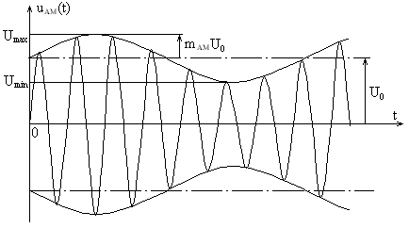
Рис. 23

Используя обозначения, введенные на рис. 23, коэффициент амплитудной модуляции можно выразить формулой
. (131)
Временную диаграмму амплитудно-модулированного сигнала можно наблюдать на осциллографе. Форма огибающей повторяет форму первичного (модулирующего) сигнала. Чтобы первичный сигнал в процессе модуляции и демодуляции не искажался, необходимо выполнение условия
. (132)
На рис. 24 представлена диаграмма амплитудно-модулированного сигнала при . На рис. 24, а показан первичный сигнал, на рис. 24, б – амплитудно-модулированный сигнал, на рис. 24, в – демодулированный сигнал (выделенный из амплитудно-модулированного амплитудным детектором в приемнике). Из рисунка видно, что форма демодулированного сигнала не соответствует первичному сигналу.
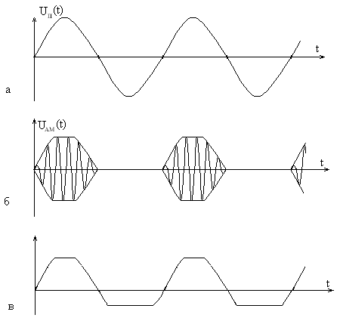
Рис. 24

Из (130) при и можно получить
. (133)
Совокупность амплитуд (133) представляет собой спектр амплитудно-модулированного сигнала. На рис. 25 представлено графическое изображение спектра. Данный спектр состоит из трех составляющих: спектральной составляющей на несущей частоте , спектральной составляющей на «нижней боковой частоте» , спектральной составляющей на «верхней боковой частоте» .
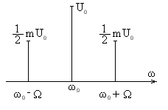
Рис. 25

Если модуляция осуществляется не гармоническим сигналом, то в спектре амплитудно-модулированного сигнала образуются нижняя и верхняя «боковые полосы» (рис. 26). Спектр первичного (модулирующего) сигнала (рис. 26, а) изображен в виде треугольника, который не отражает ни число спектральных составляющих, ни их амплитуды. Треугольник лишь указывает на граничные частоты первичного сигнала: нижнюю, которая обозначается , и верхнюю, обозначенную . На рис. 26, б с помощью треугольников изображен спектр амплитудно-модулированного сигнала.
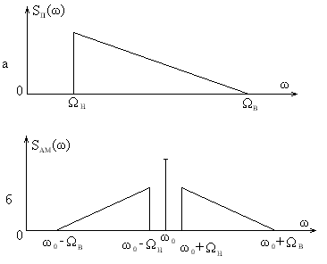
Рис. 26
Треугольник справа от спектральной составляющей на несущей частоте соответствует верхней боковой полосе частот в спектре модулированного сигнала. Частота каждой спектральной составляющей, входящей в эту полосу, равна сумме частот несущего колебания и соответствующей спектральной составляющей в спектре первичного сигнала. Треугольник слева от несущей частоты соответствует нижней боковой полосе частот. Частота каждой спектральной составляющей, входящей в эту полосу, равна разности частот несущего колебания и соответствующей спектральной составляющей в спектре первичного сигнала. Из рис. 26 видно, что ширина спектра амплитудно-модулированного сигнала в два раза превышает верхнюю частоту спектра первичного сигнала. Это является недостатком амплитудной модуляции.
Мощность передатчика между спектральными составляющими распределяется следующим образом. В соответствии с (14) средняя мощность спектральной составляющей на несущей частоте:
, (134)
средняя мощность боковой составляющей (при модуляции гармоническим сигналом):
, (135)
средняя излучаемая мощность передатчика:
. (136)
Из (136) следует, что в предельном случае при мощность, излучаемая передатчиком при передаче сообщений, в 1,5 раза больше, чем в режиме «молчания», когда .
Информация, передаваемая с помощью амплитудной модуляции, содержится в боковых полосах и не содержится в спектральной составляющей на несущей частоте. Эффективность использования передатчика оценивается отношением полезно расходуемой мощности к общей излучаемой мощности:
. (137)
Из (137) следует, что даже в предельном случае при полезно расходуется только 33,3 % всей излучаемой мощности, что является вторым недостатком амплитудной модуляции.

4.2. Балансная модуляция

Балансная модуляция является разновидностью амплитудной модуляции. Она осуществляется с помощью балансных модуляторов, сигналы на выходе которых описываются выражением
, (138)
где k – крутизна модуляционной характеристики балансного модулятора.
Если первичный сигнал является гармоническим, т.е.
, (139)
то балансно-модулированный сигнал представляется формулой
. (140)
Как следует из (140), в спектре балансно-модулированных сигналов отсутствует спектральная составляющая на несущей частоте и вся излучаемая передатчиком мощность расходуется полезно. На рис. 27 изображена временная диаграмма балансно-модулированного сигнала, соответствующая случаю модуляции гармоническим сигналом, на рис. 28 – спектр балансно-модулированного сигнала. На рис. 29 представлен спектр балансно-модулированного сигнала, когда первичный сигнал не гармонический.

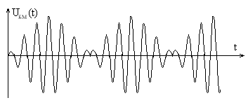
Рис. 27

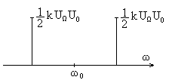
Рис. 28

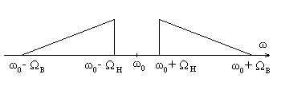
Рис. 29

Ширина спектра балансно-модулированных сигналов, так же как и в случае амплитудной модуляции, в два раза превышает верхнюю частоту в спектре модулирующего сигнала.

4.3. Однополосная модуляция

Однополосная модуляция так же, как и балансная, является разновидностью амплитудной модуляции. Информационным параметром сигналов однополосной модуляции является амплитуда. Сигнал на выходе модулятора описывается выражением
, (141)
где k – крутизна модуляционной характеристики однополосного модулятора;
– сигнал, сопряженный с первичным сигналом по Гильберту; у сигнала начальные фазы всех спектральных составляющих сдвинуты на по отношению к начальным фазам соответствующих спектральных составляющих первичного сигнала .
По сравнению с амплитудно-модулированным сигналом в спектре сигнала на выходе однополосного модулятора присутствует лишь одна из боковых полос, другая боковая полоса и спектральная составляющая на несущей частоте оказываются подавленными. Соответственно такой сигнал называется однополосным. В зависимости от того, какую полосу – верхнюю или нижнюю, оставляют в спектре однополосного сигнала, в выражении (141) берут или «-» или «+».
Например, осуществляют однополосную модуляцию гармоническим сигналом и оставляют только верхнюю полосу. Такой модуляции будут соответствовать следующие преобразования:
. (142)
В выражении (141), которое использовалось в этих преобразованиях, для простоты было положено . Из (142) видно, что при однополосной модуляции спектр первичного сигнала смещается по частотной оси на частоту несущих колебаний. Ширина спектра сигналов при однополосной модуляции равна верхней частоте в спектре модулирующего сигнала.

4.4. Сравнительная оценка амплитудной и однополосной модуляции

Однополосная модуляция по сравнению с амплитудной позволяет увеличить отношение мощности полезного сигнала к мощности помехи (отношение сигнал/шум) в несколько раз. Рассмотрим подробнее, как это происходит. Если мощность передатчика фиксирована, то мощность полезного сигнала при однополосной модуляции оказывается в четыре раза большей, чем мощность полезного сигнала при амплитудной модуляции, поскольку половина мощности при амплитудной модуляции тратится на передачу несущей, а оставшаяся половина делится поровну между двумя боковыми полосами. Дополнительное двукратное увеличение отношение сигнал/шум получается в приемнике, так как мощность шумов и помех при приеме однополосных сигналов вдвое меньше, чем при приеме амплитудно-модулированных сигналов. Таким образом, переход к однополосной модуляции дает восьмикратное увеличение отношения сигнал/шум. На коротких волнах при распространении радиоволн нарушаются фазовые соотношения между спектральными составляющими верхней и нижней боковых полос, что при амплитудной модуляции приводит к двукратному уменьшению отношения сигнал/шум. При однополосной модуляции этот эффект отсутствует. Таким образом, при использовании однополосной модуляции на коротких волнах отношение сигнал/шум может быть увеличено по сравнению с амплитудной модуляцией в 16 раз.

4.5. Угловая модуляция

Общее выражение, описывающее сигналы, полученные в результате угловой модуляции, имеет вид
, (143)
где , , – амплитуда, частота, начальная фаза несущих колебаний соответственно;
– полная фаза сигнала;
– составляющая полной фазы, несущая информацию о сообщении (первичном сигнале) .
Как видно из (143), полная фаза сигналов с угловой модуляцией зависит от передаваемой информации. Мгновенная частота сигналов с угловой модуляцией также зависит от передаваемой информации:
. (144)
По характеру зависимости полной фазы и мгновенной частоты от первичного сигнала угловую модуляцию делят на фазовую и частотную.
Фазовая модуляция – это угловая модуляция, осуществляемая так, что полная фаза модулированного сигнала прямо пропорциональна первичному сигналу . Информационным параметром этих сигналов является фаза. При этом составляющая полной фазы, содержащая информацию, выражается формулой
, (145)
где – индекс фазовой модуляции;
– девиация фазы – максимальное отклонение фазы модулированного сигнала от .
Выражение, описывающее фазомодулированные сигналы, получается из (143) с учетом (145):
. (146)
Девиация фазы определяется крутизной модуляционной характеристики модулятора и амплитудой первичного (модулирующего) сигнала. Если, например, , то
, (147)
где .
Мгновенная частота при фазовой модуляции пропорциональна производной от первичного сигнала:
. (148)
Частотная модуляция – это угловая модуляция, осуществляемая так, что мгновенная частота модулированного сигнала прямо пропорциональна первичному сигналу . Информационным параметром этих сигналов является частота. При этом составляющая полной фазы, содержащая передаваемую информацию, выражается формулой
, (149)
где – девиация частоты – максимальное отклонение частоты модулированного сигнала от несущей частоты .
Выражение, описывающее частотно-модулированные сигналы, получается из (143) с учетом (149):
. (150)
Из (150) видно, что полная фаза частотно-модулированных сигналов пропорциональна интегралу от первичного сигнала, а мгновенная частота прямо пропорциональна первичному сигналу:
. (151)
Девиация частоты определяется крутизной модуляционной характеристики модулятора и амплитудой модулирующего сигнала. Если, например, , то
, (152)
где .
Отношение называется индексом частотной модуляции:
. (153)
Спектр частотно-модулированного сигнала при условии можно получить из (152), представив это выражение в виде суммы гармонических составляющих. Для этого, полагая для простоты , представим (152) в следующем виде:
.
Из теории бесселевых функций:
;
,
где – бесселева функция первого рода k-го порядка от аргумента .
С учетом этих формул выражение для частотно-модулированного сигнала:
. (154)
Аналогичное выражение можно получить из (147) для фазомодулированных сигналов. На рис. 30 представлено графическое изображение спектра (154).
Из (154) и рис. 30 видно, что даже при гармоническом первичном сигнале частотно-модулированные и фазомодулированные сигналы имеют теоретически бесконечный спектр. Он состоит из спектральной составляющей на несущей частоте и спектральных составляющих, образующих верхнюю и нижнюю боковые полосы. Амплитуды боковых спектральных составляющих быстро убывают с увеличением номера гармоники. Практически ширина спектра при угловой модуляции гармоническим сигналом определяется формулой
, (155)
где – верхняя частота в спектре модулирующего сигнала.
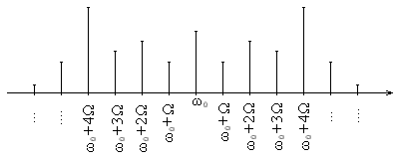
Рис. 30

При этом не учитываются составляющие спектра, уровень которых примерно на 25 дБ ниже уровня всего сигнала.
На рис. 31 представлен спектр частотно-модулированного сигнала при модуляции негармоническим сигналом, на рис. 31, а – спектр первичного сигнала, а на рис. 31, б – спектр частотно-модулированного сигнала.

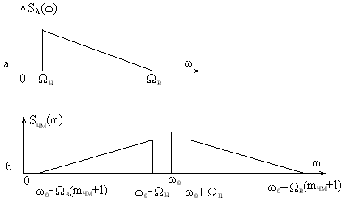
Рис. 31

Из (155) и рис. 31 видно, что полоса частот, занимаемая частотно-модулированным сигналом, в раз больше, чем информационная полоса (ширина спектра первичного сигнала, определяемая верхней частотой ). Это является недостатком частотной (фазовой) модуляции. Сигнал с угловой модуляцией имеет ту же мощность, что и немодулированное несущее колебание. При этом сигнал с угловой модуляцией содержит как несущую, так и боковые полосы частот. С увеличением индекса модуляции происходит перераспределение мощности в спектре, причем, если , то спектральная составляющая на несущей частоте будет отсутствовать.
Соответствующим выбором индекса модуляции мощность несущей частоты может быть сделана сколь угодно малой, и, следовательно, эффективность использования передатчика может быть сделана сколь угодно близкой к 100%. Это является преимуществом систем с угловой модуляцией перед системами с амплитудной модуляцией.

5. АНАЛОГОВО-ИМПУЛЬСНЫЕ ВИДЫ МОДУЛЯЦИИ

5.1. Общие сведения

Сигналом-переносчиком (несущей) в случае импульсной модуляции является периодическая последовательность импульсов. Импульсная последовательность обладает тремя информационными параметрами. Этими параметрами являются амплитуда импульсов, место положения импульсов на периодически повторяющихся интервалах времени – фаза импульсов, ширина импульсов (длительность импульса). Поэтому различают три вида импульсной модуляции: амплитудно-импульсную (АИМ), фазоимпульсную (ФИМ) и широтно-импульсную (ШИМ).
В радиотехнических системах используется, как правило, двухступенчатая (или многоступенчатая) модуляция. На первом этапе осуществляется модуляция импульсной поднесущей сообщением . На втором этапе осуществляется модуляция несущего гармонического колебания модулированным сигналом после первой модуляции. Вторичная модуляция может быть амплитудной (АМ), частотной (ЧМ) или фазовой (ФМ), поэтому аналогово-импульсные системы передачи информации обозначаются группами букв АИМ-АМ, АИМ-ЧМ, АИМ-ФМ, ФИМ-ЧМ, ШИМ-АМ и др. Эти виды модуляции используются в многоканальных системах с временным разделением каналов. Наиболее широко используются АИМ-ЧМ и ФИМ-АМ из-за хорошей помехоустойчивости и сравнительно простой реализацией устройств.

5.2. Амплитудно-импульсная модуляция

Сущность АИМ иллюстрируется временными диаграммами (рис. 32).
На рис. 32 показана периодическая импульсная последовательность – импульсная несущая , на рис. 32, б представлен первичный сигнал ,
на рис. 32, в, г – результаты амплитудно-импульсной модуляции. Существуют два способа реализации амплитудно-импульсной модуляции – АИМ-1 и АИМ-2. При АИМ-1 (рис. 32в) вершина импульса совпадает с модулирующей функцией , при АИМ-2 (рис. 32, г) вершина импульса остается постоянной на протяжении всего импульса, при этом амплитуда импульса определяется значением в момент времени, совпадающий с передним фронтом импульса.
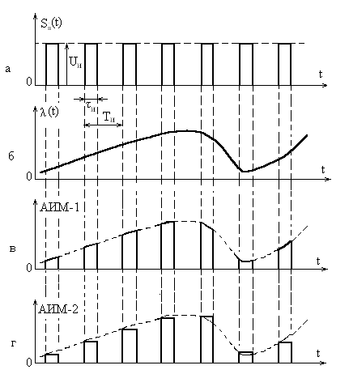
Рис. 32

При АИМ-1 практически не отличается от АИМ-2.
Если , то сигнал АИМ описывается выражением
, (156)
где – коэффициент модуляции;
– крутизна модуляционной характеристики модулятора;
– амплитуда импульсов;
– функция, описывающая импульсный сигнал (выборку) в момент .
Последовательность импульсов, имеющих амплитуду , длительность , следующих друг за другом с периодом , где , может быть представлена рядом Фурье (30), (43)
. (157)
Подставляя (157) в (156), получим
. (158)
Каждый k-й член суммы в (158) представляет собой сумму спектральных составляющих
, (159)
где .
Выражения (158) и (159) описывают спектр сигналов АИМ при модуляции гармоническим сигналом. Графическое изображение спектра представлено на рис. 33.
Спектр состоит из постоянной составляющей (спектральная составляющая на частоте ), спектральной составляющей на частоте модулирующего сигнала , спектральных составляющих на частотах , которые являются составляющими спектра немодулированной последовательности импульсов (см. рис. 6), спектральных составляющих на суммарных частотах вида , , обусловленных модуляцией.
Спектр сигналов АИМ при модуляции негармоническим сигналом представлен на рис. 34. На рисунке каждый треугольник соответствует спектру первичного (модулирующего) сигнала.
Сигнал АИМ можно демодулировать, выделив первичный сигнал. Для этого сигнал АИМ надо подать на вход фильтра низкой частоты (ФНЧ) с частотой среза, равной верхней частоте в спектре первичного сигнала, т.е. с частотой .
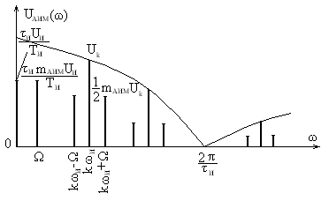
Рис. 33

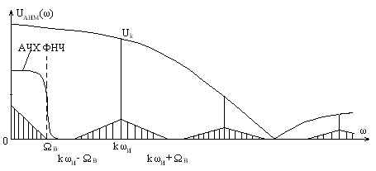
Рис. 34

На рис. 34 показана АЧХ такого фильтра. На выходе фильтра появится первичный сигнал. Недостатком такого способа демодуляции является неиспользование всей энергии спектральных составляющих, содержащих информацию о первичном сигнале (другие треугольники, не попавшие в полосу пропускания ФНЧ). Поэтому сигнал АИМ при демодуляции подают сначала на пиковый детектор, который расширяет импульсы, при этом энергия всех спектральных составляющих, содержащих информацию о первичном сигнале, распределяется между спектральными составляющими в полосе частот от 0 до . Затем эти расширенные импульсы подают на ФНЧ и с его выхода снимают демодулированный сигнал. Демодуляция сигналов АИМ с использованием пикового детектора изображена на рис. 35.
На рис. 35, а показан сигнал АИМ на входе пикового детектора, на рис. 35, б – сигнал на его выходе, на рис. 35, в – сигнал на выходе ФНЧ (демодулированный сигнал).

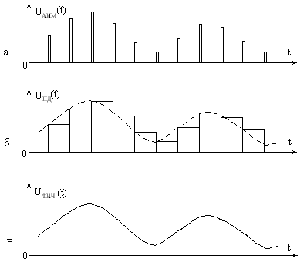
Рис. 35

5.3. Широтно-импульсная модуляция

Информация о первичном сигнале в сигнале широтно-импульсной модуляции (ШИМ) заключена в длительностях импульсов. При этом площадь импульса пропорциональна отсчету модулирующего сигнала в момент появления этого импульса. Процесс формирования сигнала ШИМ показан на рис. 36.

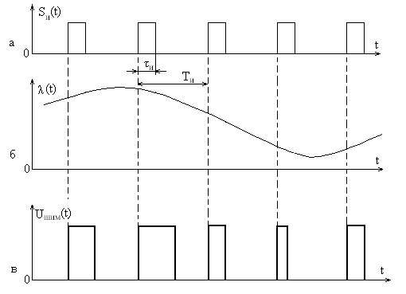
Рис. 36

На рис. 36, а показана немодулированная периодическая последовательность импульсов , на рис. 36, б – первичный (модулирующий) сигнал , на рис. 36, в – ШИМ–последовательность импульсов с длительностями, изменяющимися в соответствии с модулирующим сигналом.
Спектр сигналов ШИМ при модуляции гармоническим сигналом представлен на рис. 37.

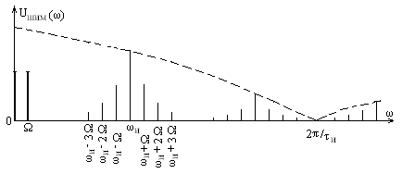
Рис. 37

По своей структуре спектр сигналов ШИМ похож на спектр сигналов АИМ, но содержит еще и гармоники частоты модулирующего сигнала. При этом участок спектра, занимаемый полезным сигналом (участок на оси ω от 0 до Ω), может быть засорен комбинационными частотами вида , что приводит к нелинейным искажениям демодуляции. Чтобы избежать этих искажений, сигнал ШИМ сначала преобразуют в сигналы АИМ, а затем уже из этих сигналов выделяют первичный сигнал.

5.4. Фазоимпульсная модуляция

При фазоимпульсной модуляции (ФИМ) по закону модулирующего сигнала изменяется временное положение импульсов в импульсной последовательности. Для облегчения демодуляции и синхронизации ФИМ представляется в виде опорных и измерительных импульсов. Процесс формирования сигнала ФИМ показан на рис. 38.
На рис. 38, а показан модулирующий сигнал (сообщение), на рис. 38, б – последовательность опорных импульсов. Положение этих импульсов на временной оси неподвижно и совпадает с моментами . На рис. 38, в представлена последовательность измерительных импульсов. На рисунке показаны временные интервалы (шкалы), в пределах которых может располагаться измерительный импульс. Штрихпунктирными линиями показаны середины шкал. Интервал между серединой шкалы и измерительным импульсом называется временной девиацией. Вариант ФИМ (рис. 38, г) соответствует способу модуляции, при котором временной интервал между опорным и измерительным импульсом пропорционален значению сообщения (первичному сигналу ) в момент появления измерительного импульса.

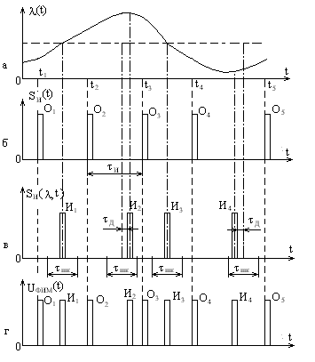
Рис. 38

Спектр сигнала ФИМ при гармоническом модулирующем сигнале представлен на рис. 39.
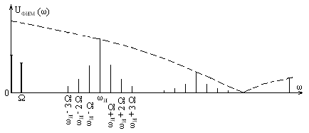
Рис. 39
Приближенное выражение для амплитуды полезного гармонического сигнала в спектре ФИМ (при ) имеет вид
, (160)
где , , – амплитуда, длительность и период повторения импульсов соответственно;
– временная девиация.
Таким образом, в спектре ФИМ имеются составляющие передаваемого сообщения (это видно из рис. 39). Однако амплитуда полезных составляющих в спектре ФИМ очень мала – значительно меньше, чем в спектрах АИМ, ШИМ. Это следует из (160), в котором в правой части в отличие от АИМ и ШИМ присутствует множитель. Кроме того, амплитуда (160) является функцией частоты Ω, т.е. искажена. Следовательно, демодуляция сигналов ФИМ не может осуществляться непосредственно фильтром нижних частот, и ФИМ при демодуляции предварительно преобразуют в АИМ.

5.5. Структурные схемы модуляторов и демодуляторов сигналов ФИМ и ШИМ

Фазоимпульсная и широтно-импульсная модуляции могут быть осуществлены различными способами: с использованием генератора линейно изменяющегося напряжения (ГЛИН), с преобразованием фазомодулированного синусоидального напряжения, с использованием цепей переменной задержки и другими способами.
В качестве примера рассмотрим структурную схему модулятора, использующего ГЛИН (рис. 40).

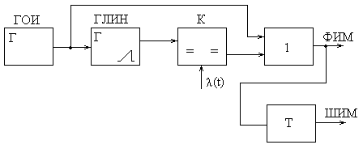
Рис. 40
На рисунке обозначено: ГОИ – генератор опорных импульсов; ГЛИН – генератор линейно изменяющегося напряжения; К – компаратор (схема совпадений); «1» – логический элемент «или»; Т – триггер со счетным входом («Т-триггер»).
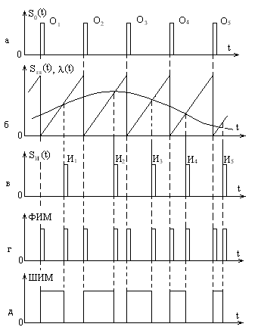
Рис. 41

Работа схемы иллюстрируется временными диаграммами, представленными на рис. 41. На рис. 41, а показана последовательность опорных импульсов на выходе ГОИ. Эти импульсы поступают на вход ГЛИН и запускают его. На рис. 41, б показан пилообразный сигнал ГЛИН , который поступает на один из входов компаратора К, и первичный сигнал (сообщение) , поступающий на второй вход компаратора, на рис. 41, в – измерительные импульсы , которые появляются на выходе компаратора в моменты времени, когда , на рис. 41, г – сигналы ФИМ, снимаемые с выхода логического элемента «ИЛИ», на рис. 41, д – сигналы ШИМ, снимаемые с выхода триггера.
При демодуляции сигналы ФИМ и ШИМ преобразуют в сигналы АИМ, а затем сигналы АИМ демодулируют. На структурной схеме демодулятора сигналов ФИМ и ШИМ (рис. 42) обозначено УК – управляемый ключ; ПД – пиковый детектор; ФНЧ – фильтр низкой частоты.

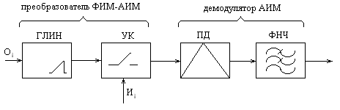
Рис. 42
Работа демодулятора поясняется временными диаграммами (рис. 43).
В селекторе импульсов (на рис. 42 не показано) опорные и измерительные импульсы ФИМ разделяются (в случае ШИМ разделяются передний и задний фронты импульсов ШИМ) по разным цепям. Опорными импульсами (передними фронтами импульсов ШИМ) запускается и синхронизируется ГЛИН. На рис. 43, в изображены сигналы ГЛИН , действующие на информационном входе управляемого ключа, и сигналы АИМ, которые появляются на выходе УК в моменты действия измерительных импульсов (задних фронтов импульсов ШИМ). Таким образом, ГЛИН и УК образуют преобразователь ФИМ (ШИМ)-АИМ. На рис. 43, г показан сигнал на выходе пикового детектора и сигнал на выходе ФНЧ – результат демодуляции, представляющий собой выделенное сообщение .
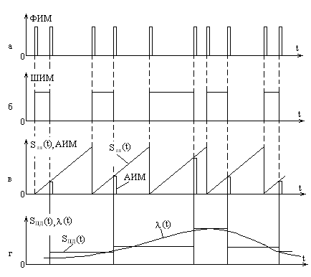
Рис. 43

5.6. Основные характеристики сигналов АИМ-ЧМ и ФИМ-АМ

Основной характеристикой сигналов АИМ-ЧМ и ФИМ-АМ является ширина их спектра, поскольку эта характеристика определяет требования к полосе пропускания канала связи.
Сигналы АИМ-ЧМ формируются в два этапа: на первом этапе осуществляется АИМ, причем сигналом-переносчиком является импульсная последовательность; на втором этапе осуществляется ЧМ, причем сигналом-переносчиком являются гармонические колебания (рис. 44).
На рис. 44, а условно в виде треугольника показан спектр первичного сигнала (информационный спектр). Ширина этого спектра равна . Ширина спектра сигнала АИМ (рис. 45, б) определяется длительностью импульсов АИМ и зависит от . Обычно , где Т – период следования импульсов (период дискретизации, период опроса). В соответствии с теоремой Котельникова , например . Таким образом, . На рис. 44, в показан спектр сигналов АИМ-ЧМ. Ширина спектра определяется длительностью модулирующих импульсов τ и индексом модуляции m: .
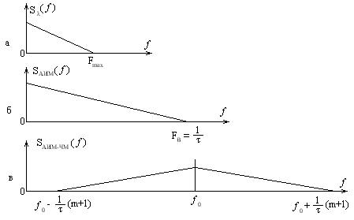
Рис. 44

Сигналы ФИМ-АМ формируются также в два этапа: на первом этапе осуществляется ФИМ, причем сигналом-переносчиком является импульсная последовательность; на втором этапе осуществляется АМ, и сигналом-переносчиком являются гармонические колебания (рис. 45).

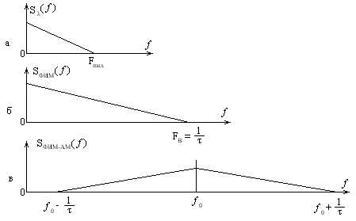
Рис. 45

На рис. 45, а представлен условный спектр первичного сигнала ,
на рис. 45, б – спектр сигнала после первого модулятора (модулятора ФИМ), на рис. 45, в – спектр сигналов ФИМ-АИМ. Ширина спектра .
Демодуляция сигналов АИМ-ЧМ и ФИМ-АМ осуществляется в обратном порядке. Сначала сигналы поступают соответственно на частотный и амплитудный детекторы, а затем на демодуляторы АИМ и ФИМ.

6. ЦИФРОВЫЕ ВИДЫ МОДУЛЯЦИИ

6.1. Общие сведения о цифровой модуляции

Цифровыми методами модуляции обычно называют способы передачи аналоговых сообщений в цифровой форме. Таким образом, в цифровых системах передаваемое непрерывное сообщение преобразуется в цифровую форму. Это преобразование включает в себя дискретизацию по времени, квантование по уровню и кодирование. В зависимости от используемого метода временной дискретизации цифровые системы передачи непрерывных сообщений подразделяются на три класса:
– цифровые системы передачи, в которых выборки непрерывного сообщения квантуются по уровню и кодируются, называются системами передачи информации с импульсно-кодовой модуляцией (СПИ с ИКМ);
– цифровые системы, в которых квантуются и кодируются разности выборок, взятые в различные моменты времени, называются системами с дифференциальной импульсно-кодовой модуляцией (СПИ с ДИКМ);
– цифровые системы, в которых кодируются приращения непрерывного сигнала, называются системами с дельта-модуляцией (СПИ с ДМ).
Последние два класса систем называются также системами с предсказанием или системами с разностным представлением сигналов.
Цифровые методы представления и передачи информации обладают следующими достоинствами:
– универсальностью представления различных видов информации;
– высокой надежностью, стабильностью и технологичностью элементной базы;
– сравнительной простотой реализации методов оптимального приема дискретных сигналов;
– возможностью многократной ретрансляции сигналов без потери достоверности;
– возможностью использования сравнительно простых методов запоминания, хранения сообщений с записью их в различного рода цифровых регистрах и запоминающих устройствах;
– легкостью согласования канала передачи с аппаратурой обработки данных с использованием цифровых вычислительных машин;
– существенным упрощением требований к системе передачи в отношении стабильности и нелинейности коэффициента передачи.

6.2. СПИ с ИКМ

В системах с ИКМ непрерывная шкала уровней передаваемого сообщения разбивается (квантуется) на определенное число уровней квантования и в дискретные моменты времени (рис. 46) передается номер определенного уровня, ближайшего к абсолютному значению выборки непрерывного сообщения. Таким образом, передача того или иного непрерывного сообщения сводится к передаче номеров уровней (чисел) с использованием определенного кода.

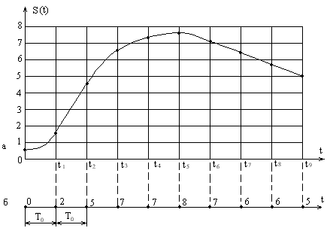
Рис. 46

На рис. 46, а представлен непрерывный сигнал , который подвергается дискретизации, путем взятия отсчетов в дискретные моменты времени, и квантованию в соответствии со шкалой, состоящей из 8 уровней. На рис. 46, б представлен ряд чисел, которые передаются в определенные моменты времени.
Выбор периода опроса определяется статистическими характеристиками сообщения (непрерывного сигнала ), методом интерполяции, допустимым значением интерполяционной ошибки (см. подразд. 2.11).
Число уровней квантования зависит от требований к точности представления сообщений (допустимой погрешности квантования).
Из-за действия помех появляется некоторая зона неразличимости сигналов, например, по амплитуде. Расстояние между уровнями квантования (шаг квантования) выбирают так, чтобы эта зона неразличимости не играла роли, при этом заранее соглашаются на определенную ошибку в передаваемом сообщении, определяемую теперь квантованием.
Установим связь ошибки квантования с количеством уровней квантования. На рис. 47 показаны непрерывный сигнал , отсчеты этого сигнала и , уровни квантования , , , шаг квантования и текущие ошибки квантования , . В результате квантования сигнал , описываемый непрерывной функцией, превращается в сигнал, соответствующий ломаной линии (на рисунке показана жирными линиями) .

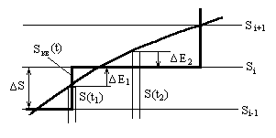
Рис. 47

Шаг квантования определяется отношением
, (161)
где – амплитуда квантуемого сигнала;
– количество уровней квантования.
Из рис. 47 видно, что ошибки квантования (шум квантования) при линейном квантовании, когда , распределены равномерно в интервале, :
. (162)
Дисперсия ошибки – мощность шума квантования выражается формулой
, (163)
где – абсолютное значение отсчета на i-м шаге квантования:
;
S – переменная величина.
Интегрируя (163), получим

. (164)
Для оценки шума квантования обычно пользуются приведенной дисперсией шума квантования
, (165)
где – эффективное значение сигнала;
Р – средняя мощность сигнала.
Среднеквадратическое значение шума квантования
, (166)
где – пик фактор сигнала (сообщения).
Для большинства сигналов , поэтому . На практике принимают
. (167)
Процесс представления числа – номера уровня квантования комбинацией символов называется кодированием. Правило, по которому составляется комбинация, называется кодом. Комбинация, несущая информацию об одном отсчете (об одной выборке), называется кодовым словом. Количество символов n в комбинации (кодовом слове) – разрядность кода. Количество символов m, из которых набираются комбинации, называется основанием кода. Количество кодовых слов k должно быть не меньше количества уровней квантования и выражается формулой
. (168)
В СПИ с ИКМ, как правило, используют двоичный код с m=2.

6.3. Нелинейное квантование

Мешающее действие помехи, в том числе шума квантования, определяется отношением мощности полезного сигнала к мощности этой помехи. Чем больше это отношение, тем меньше искажается сигнал. На рис. 48, а представлены отсчеты дискретизированного сигнала. На рис. 48, б показаны абсолютные значения ошибок квантования, которые для каждого отсчета приблизительно одинаковы. На рис. 48, в показаны отношения сигнал/помеха в каждом отсчете. Видно, что для слабых сигналов (для отсчетов, имеющих малую амплитуду) это отношение мало. Таким образом, при линейном квантовании слабые сигналы искажаются значительно больше, чем сильные.
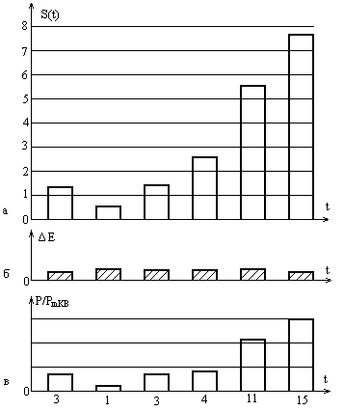
Рис. 48

Для того чтобы уменьшить искажения слабых сигналов, используют нелинейное квантование. При этом шаг квантования постепенно увеличивается от малых значений до больших. На рис. 49 представлена в качестве примера амплитудная характеристика квантующего устройства, осуществляющего нелинейное квантование.
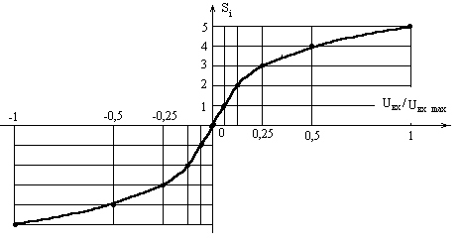
Рис. 49

На вход устройства поступает квантуемый отсчет непрерывного сообщения, на выходе устройства появляется сигнал, соответствующий номеру уровня квантования . Динамический диапазон сообщений сжимается. Амплитудную характеристику подбирают так, чтобы относительные искажения и слабых, и сильных сигналов были приблизительно одинаковы. Например, в аппаратуре многоканальной системы связи ИКМ-30 амплитудная характеристика квантующего устройства описывается выражением
. (169)
Восстановление динамического диапазона осуществляется при демодуляции принятого сигнала.

6.4. СПИ с ДИКМ и ДМ

Дифференциальная импульсно-кодовая модуляция осуществляется в следующей последовательности:
– формирование отсчетов ;
– формирование предсказания выборки отсчета на основании статистических свойств сообщения и конкретных значений предыдущих N-1 отсчетов;
– формирование разности
; (170)
– квантование разности ;
– кодирование.
Динамический диапазон разностного сигнала меньше, чем динамический диапазон отсчетов, следовательно, требуется меньше уровней квантования при тех же допустимых ошибках. Объем информации, подлежащей передаче по каналу, сокращается.
При достаточно большой частоте опроса разность между соседними отсчетами можно сделать настолько малой, что для ее квантования достаточно два уровня – 0 и 1. При на выходе кодирующего устройства появляется двоичный ноль, при на выходе кодирующего устройства появляется двоичная единица. Такой способ формирования сигналов называется дельта-модуляцией (рис. 50).
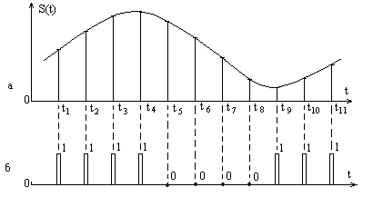
Рис. 50

На рис. 50, а представлен первичный непрерывный сигнал и моменты времени , в которые берутся отсчеты этого сигнала. На рис. 50, б показана последовательность кодовых символов – единиц и нулей, которые передаются по каналу связи.

6.5. Особенности систем с разностным представлением сигналов

При ДИКМ и ДМ появляется дополнительная составляющая погрешности квантования, если скорость изменения первичного сигнала больше скорости формирования прогноза , т.е.
. (171)
Погрешность носит название «перегрузка СПИ по крутизне». Значение погрешности «перегрузки» зависит от периода следования отсчетов и шага квантования . Для того чтобы перегрузка была маловероятна, период следует выбирать так, чтобы выполнялось неравенство
(172)
или
, (173)
где К – коэффициент, определяемый динамическим диапазоном рассматриваемых разностей;
– среднеквадратическая ошибка в определении величины разности.
Например, для нормального закона распределения ошибок при вероятность перегрузки составляет . Для выполнения (173) необходимо или увеличивать , или уменьшать. Увеличивать невыгодно, так как это приводит к увеличению статистической ошибки квантования. Среднеквадратическую погрешность можно уменьшить путем уменьшения .
Другой особенностью СПИ с ДИКМ и ДМ является накопление погрешности при передаче сигнала, так как погрешность в восстановлении одного отсчета приводит к погрешности восстановления последующих отсчетов. Поэтому при передаче сообщения с постоянной составляющей несколько отсчетов объединяют в блок и в начале блока передают полный (опорный) отсчет.

7. КАНАЛЫ ПЕРЕДАЧИ ИНФОРМАЦИИ

7.1. Анализ непрерывных каналов

Непрерывные каналы являются составной частью всех других каналов. Непрерывный канал включает в себя (см. рис. 51) непрерывный модулятор, линию связи, непрерывный демодулятор. Задачами анализа непрерывных каналов являются оценка линейных и нелинейных искажений сигналов в каналах и оценка влияния помех.
7.1.1. Анализ искажений сигналов
Исходными данными для анализа являются характеристики входных сигналов, которые определяются как характеристики модулирующих сигналов, структура и параметры операторов преобразования сигналов в канале, определяемые на основе математических моделей каналов. Результатами анализа являются характеристики выходных сигналов, при этом используются методы теории линейных и нелинейных электрических цепей и статистической радиотехники.
При строгом рассмотрении реальные непрерывные каналы являются нелинейными инерционными стохастическими системами. Анализ таких систем представляет сложную задачу. Для приближенного решения задач анализа искаженный непрерывный канал рассматривается как последовательное соединение линейной инерционной системы и нелинейной, но безынерционной системы. На структурной схеме непрерывного канала без помех (рис. 51) линейная инерционная система представлена полосовым фильтром ПФ, а нелинейная безынерционная система – нелинейным преобразователем НП.
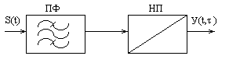
Рис. 51
Анализ прохождения случайных сигналов через такие системы проводится в статистической радиотехнике. Линейные искажения сигналов появляются в линейном инерционном четырехполюснике с постоянными параметрами из-за наличия в нем реактивных элементов. Линейные искажения проявляются в нарушении амплитудных и фазовых соотношений между спектральными составляющими, приводящих к изменению формы сигнала. Для отсутствия искажений необходимо, чтобы модуль коэффициента передачи и время запаздывания для всех составляющих были одинаковы. Нелинейными называются искажения сигналов, которые возникают в нелинейных безынерционных четырехполюсниках с постоянными параметрами из-за нелинейности характеристик активных элементов: диодов, транзисторов и др. В результате нелинейных искажений спектры сигналов расширяются, в них появляются дополнительные спектральные составляющие, растут уровни взаимных помех в каналах.
7.1.2. Помехи в непрерывных каналах
Выходной сигнал непрерывного канала можно описать выражением
, (174)
где – входной сигнал;
– мультипликативная помеха;
– аддитивная помеха;
– задержка сигнала в канале.
Структурная схема непрерывного канала с помехами представлена на рис. 52.
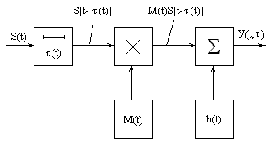
Рис. 52

Мультипликативные помехи проявляются в виде изменяющегося по случайному закону коэффицента передачи канала. Они обусловлены изменениями характеристик среды, в которой распространяются сигналы; изменениями коэффициентов усиления при изменении питающих напряжений; замираниями сигналов в результате интерференции и различного затухания сигналов при многолучевом распространении радиоволн. Мультипликативные помехи делятся на “медленные”, для которых
, (175)
и “быстрые”, для которых
, (176)
где – интервал корреляции случайного процесса ;
– интервал корреляции сигнала или длительность сигнала, если сигнал рассматривается как детерминированный.
Если сигнал состоит из спектральных компонентов и – интервал корреляции или длительность i-й компоненты, то в зависимости от значения отношения различают общие и селективные мультипликативные помехи. Если
, , (177)
то мультипликативную помеху называюто общей. Если это отношение различно для различных компонент, то помеху называют селективной. Если сигнал может быть представлен в виде тригонометрического ряда Фурье, то в качестве используется период i-гармоники:
. (178)
Аддитивные помехи делятся на сосредоточенные и флуктуационные.
Сосредоточенные помехи характеризуются сосредоточенностью помехи в полосе частот (узкополосные помехи) или на отрезке времени (импульсные помехи). Узкополосные помехи в основном обусловлены действием постронних источников сигналов, ширина спектра этих помех значительно меньше ширины спектра полезных сигналов. Узкополосные помехи, как помехи от соседних станций, характерны для радиосвязи. Статистические свойства узкополосных помех носят такой же характер, как и у полезных сигналов. Борьба с узкополосными аддитивными помехами ведется методами повышения избирательности радиоприемных устройств и улучшения линейности характеристик усилителей (нелинейные преобразования помех приводят к расширению их спектра, что вызывает появление частотных компонент помехи в полосе пропускания систем). Условием сосредоточенности энергии узкополосной помехи является неравенство
, (179)
где – ширина спектра помехи и сигнала соответственно.
Импульсные помехи – это случайные последовательности импульсов, создаваемые промышленными установками и атмосферными источниками сигналов. Эти помехи характеризуются широким энергетическим спектром. Энергия спектральных составляющих импульсных помех падает в области сверхнизких и сверхвысоких частот. Это является одной из причин все более широкого использования радиоволн метрового, дециметрового и сантиметрового диапазонов. Условием сосредоточенности энергии импульсной помехи является неравенство
, (180)
где – длительность помехи и сигнала соответственно.
Структуру импульсной помехи можно представить как последовательность импульсов со случайной амплитудой, следующих через случайные промежутки времени с такой частотой, что переходные процессы от отдельных импульсов не накладываются друг на друга. Статистические свойства этих помех описываются распределением амплитуд и распределением интервалов между импульсами. Распределение амплитуд является гауссовским. Распределение интервалов описывается законом Пуассона:
, (181)
где – вероятность появления n импульсов на интервале наблюдения Т;
– среднее количество импульсов на интервале наблюдения;
ƒ – средняя частота следования импульсов.
Флуктуационные помехи характеризуются равномерным распределением энергии в широкой полосе частот. Они обусловлены внутренними шумами элементов аппаратуры (тепловые шумы, дробовой эффект в электровакуумных приборах и т.п.). Структуру флуктуационной помехи можно представить как последовательность коротких импульсов, имеющих случайную амплитуду и следующих друг за другом настолько часто, что переходные процессы в приемнике от отдельных импульсов накладываются друг на друга. Флуктуационную помеху из-за “внутренней” природы невозможно устранить, можно лишь учесть ее характеристики при синтезе такой оптимальной системы, в которой наличие флуктуационной помехи меньше всего сказывается на качестве передачи информации. Математической моделью флуктуационной аддитивной помехи служит гауссовский белый шум (см. подразд. 3.5.4).
7.1.3. Модели непрерывных каналов
Наиболее распространены следующие модели: идеальный канал, гауссов канал, гауссов канал с неопределенной фазой, гауссов однолучевой канал с замираниями, гауссов многолучевой канал с замираниями и сосредоточенными аддитивными помехами. Для анализа реальных каналов в конкретных условиях обычно выбирают такую модель, которая приводит к не слишком трудоемким решениям задач и в то же время обладает погрешностями, допустимыми в инженерных расчетах.
Идеальный канал можно применять как модель реального непрерывного канала при следующих условиях:
– помехи любого вида отсутствуют;
– оператор L преобразования сигналов в канале (см. рис. 51) является детерминированным и определяется произведением
, (182)
где , – операторы преобразования полосового фильтра и нелинейного преобразователя соответственно;
– мощность и полоса сигналов ограничены.
Исходными данными для анализа выходных сигналов являются характеристики входных сигналов и операторов , . Модель идеального канала применяют для анализа линейных и нелинейных искажений модулированных сигналов в многоканальных системах проводной связи.
Гауссовский канал. Основные допущения при построении этой модели (см. рис. 52):
– коэффициент передачи и время задержки сигналов в канале не зависят от времени и являются детерминированными величинами;
– в канале действует аддитивная флуктуационная помеха – гауссовский белый шум.
Если входной сигнал является узкополосным (, где – ширина спектра сигнала; – средняя частота сигнала), то выходной сигнал представляется выражением
, (183)
где К – коэффициент передачи канала;
τ – время задержки сигнала в канале;
, – квадратурные составляющие входного сигнала: фазы спектральных составляющих в сдвинуты относительно фаз соответствующих спектральных составляющих в на ;
– гауссовский белый шум.
Если входной сигнал является широкополосным, то входной сигнал представляется выражением
, (184)
где – коэффициент передачи канала для i-й компоненты сигнала;
, – средняя частота и время задержки компоненты .
Гауссов канал применяют как модель реальных каналов проводной связи и однолучевых каналов без замираний или с медленными замираниями, когда можно надежно измерить , , . Эта модель позволяет анализировать амплитудные и фазовые искажения сигналов и влияние флуктуационной помехи.
Гауссовский канал с неопределенной фазой сигнала. В этой модели время задержки сигнала в канале рассматривают как случайную величину, поэтому фаза в (183) также случайна. Для анализа необходимо знать закон распределения фазы φ или времени задержки τ.
Гауссовский однолучевой канал с замираниями. В этой модели выходной сигнал представляется выражением
, (185)
где , – случайные процессы.
Спектр выходного сигнала канала оказывается шире спектра входного сигнала из-за паразитных амплитудной и фазовой модуляций.
Представим (185) в следующем виде:
, (186)
где ; .
Для реальных каналов измеряют следующие характеристики этих процессов: математические ожидания , ; дисперсии , ; корреляционные функции , . В зависимости от измеренных значений характеристик, различают:
– обобщенную гауссовскую модель, когда , процессы и являются некорреляционными, гауссовскими, стационарными;
– обобщенную релеевскую модель, когда , распределение модуля коэффициента передачи канала
(187)
является обобщенным релеевским распределением;
– релеевскую модель, когда , , распределение модуля коэффициента передачи канала является распределением Релея, распределение фазы равномерное.
Рассмотренные модели однолучевого канала с замираниями хорошо описывают свойства радиоканалов различных дтапазонов и проводных каналов со случайными (переменными) параметрами.
Гауссов многолучевой канал с замираниями. Эта модель описывает радиоканалы, распротранение сигналов от передатчика к приемнику в которых происходит по различным “каналам” – путям. Длительности прохождения сигналов и коэффициенты передачи различных “каналов” являются неодинаовыми и случайными. Принимаемый сигнал образуется в результате интерференции сигналов, пришедших по различным путям. Многолучевой канал описывается выражением (184), в котором и квадратурные составляющие передаваемого сигнала, прошедшие по i-му пути, и – коэффициент передачи и фаза для i-го пути, – число путей распространение радиоволн.
Таким образом, для описания многолучевых каналов с замираниями необходимо задавать в раз больше статистических характеристик по сравнению с однолучевым. Из-за этого задачи анализа многолучевых каналов являются значительно более сложными. В то же время модель многолучевого канала с замираниями – одна из наиболее общих и пригодна для описания свойств большинства радиоканалов и проводных каналов.
Гауссовский многолучевой канал с замираниями и аддитивными сосредоточенными помехами. В этой модели наряду с флуктуационной помехой учитывают и различного вида сосредоточенные помехи. Она является наиболее общей и достаточно полно отражает свойства многих реальных каналов. Однако ее использование требует сбора и обработки большого объема исходных статистических данных.

7.2. Анализ дискретно-непрерывных каналов

Дискретно-непрерывный канал включает в свой состав дискретный модулятор, непрерывный модулятор, линию связи, непрерывный демодулятор (см. рис. 1). На вход этого канала поступают дискретные кодовые сигналы , а с выхода снимаются непрерывные сигналы .
Исходными данными для построения математической модели дискретно-непрерывного канала являются:
– алфавит кодовых сигналов , ;
– вероятность появления кодовых сигналов ;
– полоса пропускания Δƒ непрерывного канала, на котором построен дискретно-непрерывный канал;
– априорная условная плотность распределения вероятности появления сигнала при условии, что передавался сигнал .
Первые две характеристики определяют свойства кодирующего устройства (см. рис. 1) как источника дискретных сообщений. Полоса пропускания Δƒ непрерывного канала определяет допустимую скорость передачи (техническую скорость) кодовых сигналов и их искажения. Четвертая характеристика определяется видом и уровнем мультипликативных и аддитивных помех и искажений в непрерывном канале.
Результатом анализа дискретно-непрерывного канала является определение апостериорной вероятности того, что при полученном сигнале передавался сигнал . Апостериорная вероятность рассчитывается по формуле Байеса
. (188)
Если дискретный демодулятор в канале связи (см. рис. 1) реализует алгоритм опреления максимума апостериорной вероятности
, , (189)
то на выходе демодулятора появляется сигнал , апостериорная вероятность которого больше всех остальных.
Скорость передачи выбирают из условия отсутствия межсимвольных искажений (искажений соседних импульсов из-за переходных процессов в канале). Сигнал полностью определяется отсчетами, следующими с частотой дискретизации 2Δƒ, т.е. скорость должна удовлетворять условию
. (190)
Знак равенства в (190) достигается при независимой обработке отдельных сигналов в том случае, когда импульсная характеристика непрерывного канала совпадает с функцией отсчета. Для реальных каналов это условие не выполняется, поэтому в реальных каналах .
Характер условной плотности полностью определяет свойства дискретно-непрерывного канала. Если для любых сочетаний и
, (191)
то такой канал называется стационарным. Если условие (191) не выполняется, то канал называется нестационарным.
Если выполняется условие
, (192)
то такой канал называется каналом без памяти. В противном случае говорят, что канал обладает памятью. Если непрерывный канал, на котором построен дискретно-непрерывный канал, является гауссовским, то условия (191), (192) выполняются и такой канал является стационарным и без памяти.
Реальные дискретно-непрерывные каналы обычно являются нестационарными и с памятью. Однако рассмотренная модель находит широкое применение благодаря своей простоте.

7.3. Анализ дискретных каналов

7.3.1. Модели дискретных каналов
Дискретный канал (см. рис. 1) состоит из кодирующего устройства, модуляторов, линий связи, демодуляторов и декодирующего устройства. На вход канала поступают символы , а с выхода снимаются символы . Исходными данными для построения математической модели являются:
– алфавит и априорные вероятности появления символов , , m– объем алфавита;
– скорость передачи символов ;
– алфавит символов , , – объем алфавита;
– априорная условная вероятность появления символа при условии, что был передан символ .
Первые две характеристики определяются свойствами источника сообщений и полосой пропускания непрерывного канала. Объем выходного алфавита определяется способом построения систем передачи информации. Условная вероятность определяется свойствами непрерывного канала и его характеристиками.
Если в системе используется канал обратной связи и «стирание» символов, то . Стирание символов вводят тогда, когда из-за искажений и помех не ясно, какой символ передавался. В декодирующем устройстве формируется символ стирания , если символ настолько отличается от символов источника сообщений, что его нельзя с большей вероятностью отождествить ни с одним из передаваемых символов . Стирание символов позволяет уменьшить вероятность появления ошибки, но приводит к уменьшению вероятности правильного приема.
Результатом анализа дискретного канала является определение апостериорной условной вероятности того, что при полученном символе передавался символ . С помощью этих апостериорных вероятностей и априорных вероятностей рассчитывают полную вероятность появления ошибки в канале, полную вероятность правильного приема, вероятность появления символов на выходе канала, информационные характеристики дискретного канала.
Апостериорная вероятность рассчитывается по формуле Байеса
. (193)
Если в декодирующем устройстве реализуется алгоритм определения максимума апостериорной вероятности
, (194)
то на выходе декодирующего устройства появляется символ , апостериорная вероятность появления которого больше всех остальных.
Характер условных вероятностей полностью определяет свойства дискретного канала.
Если для любых сочетаний и эта вероятность не зависит от момента времени t взятия отсчета, т.е.

, (195)
то канал называется однородным. Если условие (195) не выполняется, то канал называется неоднородным.
Если выполняется условие
, (196)
то канал называется каналом без памяти.
Если непрерывный канал, на котором построен дискретный, является гауссовым, то условие (195), (196) выполняются и дискретный канал является однородным и без памяти.
Реальные дискретные каналы являются неоднородными и с памятью. Это обусловлено искажением сигналов и влиянием помех в непрерывном канале, задержкой во времени выходной последовательности сигналов по отношению к входной, нарушением тактовой синхронизации передаваемых и принимаемых сигналов, ошибками решающих схем. Однако модель дискретного однородного канала без памяти находит широкое применение как модель первого приближения.
Математическим аппаратом, который позволяет исследовать дискретные каналы, является теория марковских цепей. Она предназначена для описания случайных дискретных последовательностей.
Если является последовательностью дискретных независимых символов, что имеет место при определенных условиях передачи дискретных сообщений, то полной характеристикой этой последовательности является распределение вероятностей появления символа , . Так как образуют полную группу событий, то
. (197)
Равенство (197) называтся условием нормировки.
Если символы последовательности взаимозависимы (коррелированы), помимо вероятностей появления определенных символов необходимо задавать условные вероятности появления в последовательности символа при условии, что перед ним появилась группа символов , , …, . Последовательности, в которых существуют статистические связи между символами, называются цепями Маркова или марковскими цепями. Если статистическая связь существует только между двумя символами i-м и (i-1)-м, то марковскую цепь называют простой, ее поведение полностью описывается матрицей
(198)
и вероятностями .
7.3.2. Двоичный канал
Двоичный дискретный однородный канал без памяти характеризуется вероятностями , появления на входе канала символов и условными вероятностями правильного приема , , условными вероятностями появления ошибок , . На рис. 53 изображен граф преобразования символов при передаче по двоичному каналу.
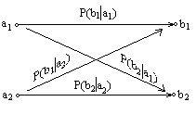
Рис. 53

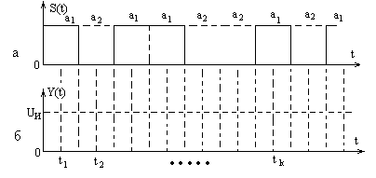
Рис. 54

На рис. 54, а представлена реализация сигналов на выходе дискретного модулятора (см. рис. 1), на рис. 54, б – реализация сигналов на входе дискретного демодулятора.
Прямоугольные импульсы соответствуют передаче символа , отсутствие импульса – передаче . На рисунках отражено то обстоятельство, что при прохождении сигнала через канал форма сигнала изменяется. Если ƒ, искажения сигналов в канале отсутствуют и непрерывный канал является гауссовым, то изменение формы сигнала обусловлено лишь действием флуктуационной помехи . Сигнал на входе дискретного демодулятора можно представить в виде . На основании отсчетов принятого сигнала , , …, , … решающая схема дискретного демодулятора должна определить: был ли принят импульс с амплитудой или импульс отсутствовал. Так как амплитуда является детерминированной величиной, то распределение суммы полностью определяется одномерным распределением помехи . Вероятности ошибок и правильного приема определяются не только характеристиками помех, но и порогом принятия решения. Если , то принимается решение, что принят символ , если , то принят символ . На рис. 55 представлены распределения помехи , принятых символов и порог .
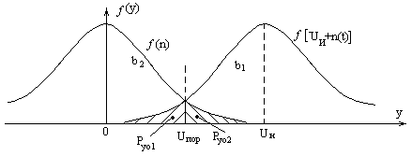
Рис. 55

Рисунок делится ординатой на две области: область символа и область символа . Условные вероятности ошибок выражаются формулами
, (199)
(200)
и определяются площадями заштрихованных на рис. 55 областей.
Если , то . Такой канал называют симметричным.
Безусловная вероятность ошибки определяется по формуле полной вероятности:
. (201)
Из-за симметрии двоичного канала полная вероятность ошибки совпадает с условной вероятностью. Это свойство симметричного канала очень удобно, так как значение (одного параметра) полностью определяет свойства двоичного однородного симметричного канала без памяти. Полная вероятность правильного приема символов
. (202)

8. ИНФОРМАЦИОННЫЕ ХАРАКТЕРИСТИКИ ИСТОЧНИКОВ СООБЩЕНИЙ И КАНАЛОВ

8.1. Информационные характеристики источника дискретных сообщений

Информационными характеристиками источника сообщений являются его энтропия и производительность.
Энтропия источника дискретных сообщений – это неопределенность, в которой пребывает наблюдатель перед появлением очередного символа на выходе этого источника. Количественной мерой энтропии является среднее количество информации, содержащееся в одном символе источника сообщения. Энтропия зависит от общего количества символов, которым располагает источник (от объема его алфавита). За единицу информации принято количество информации, которое содержится в одном символе источника, алфавит которого состоит всего из двух символов (алфавит двоичного источника). Эта единица называется двоичной единицей или битом. Чем больше объем алфавита, тем больше энтропия. Энтропия зависит также от того, какими символами обладает источник. Максимальной энтропия является тогда, когда источник обладает независимыми и равновероятными символами. В этом случае энтропия определяется формулой
, бит, (203)
где – энтропия источника дискретных сообщений, с алфавитом ;
m – объем алфавита.
Энтропия дискретного источника, обладающего независимыми неравновероятными символами, выражается формулой
, (204)
где – вероятность появления -го символа на выходе источника.
В этом случае энтропия оказывается меньше, чем энтропия источника с равновероятными символами.
Взаимосвязи между символами источника еще больше уменьшают энтропию. В теории информации рассматривается обычно простейшая модель источника с взаимосвязанными символами, для которого вероятностная взаимосвязь охватывает лишь два смежных символа (простые цепи Маркова). Вероятностные свойства такого источника, называемого марковским, задаются квадратной матрицей
. (205)
Здесь – условная вероятность появления символа при условии, что перед ним появлялся символ .
Энтропия источника дискретных сообщений с зависимыми и неравновероятными символами выражается формулой
. (206)
Для представления одной и той же информации в виде дискретного сообщения взаимозависимых и неравновероятных символов требуется больше, чем независимых и равновероятных. Степень использования символов характеризуется коэффициентом избыточности
. (207)
Коэффициент показывает, на сколько больше должно быть количество данных символов по сравнению с количеством символов, обладающих максимальной энтропией. Избыточность можно увеличить, повторяя одну и ту же информацию или используя в сообщении дополнительные символы, не несущие непосредственно информации.
Производительность источника дискретных сообщений определяется формулой
, (208)
где V – среднее количество символов, формируемое источником сообщений в одну секунду.

8.2. Информационные характеристики дискретного канала

Основными информационными характеристиками дискретного канала являются: реальная энтропия, средняя скорость передачи информации и пропускная способность – максимальная скорость передачи информации. Указанные характеристики определяются следующим образом.
Алфавит источника сообщений будем обозначать буквой А, алфавит на выходе канала – буквой В. При передаче символа в результате действия помех он может быть принят как символ . Поэтому после получения очередного символа на выходе канала остается некоторая неопределенность в том, какой все же символ передавался по каналу. Эта неопределенность может быть оценена условной энтропией
, (209)
где – вероятность появления на выходе канала символа ;
– апостериорная условная вероятность (обратная вероятность) того, что при полученном символе передавался символ (193).
Условная энтропия называется ненадежностью канала и определяет то количество информации, которое будет дополнительно получено после приема символа , если удастся уточнить, что был передан символ . Или иначе: – это часть информации, содержащаяся в символе и отсутствующая в символе , т.е. среднее количество информации на один символ, теряемое при передаче по каналу.
Исходными данными для расчета (209) является матрица вероятностей перехода (198).
Реальная энтропия канала – среднее количество информации на один символ, переданный по каналу, выражается разностью
, (210)
где – энтропия на входе канала (энтропия источника сообщения).
Реальная энтропия канала может быть рассчитана и по следующей формуле:
, (211)
где – энтропия на выходе канала;
– условная энтропия последовательности принятых символов В при условии, что была передана последовательность А – энтропия помехи, действующей в канале (ложная информация в среднем на один символ, создаваемая помехой).
Средняя скорость передачи информации по каналу определяется произведением
, (212)
где – техническая скорость передачи, измеряемая в символах в секунду (Бодах).
Пропускная способность канала определяется выражением
. (213)
Напомним, что энтропия источника информации максимальна в том случае, когда он располагает равновероятными независимыми символами.

8.3. Информационные характеристики типичных дискретных каналов

8.3.1. Двоичный однородный симметричный канал без памяти
Канал имеет следующие характеристики (см. подразд. 7.3.2): объем алфавита m=2; символы равновероятные ; условная априорная вероятность ошибки равна полной вероятности ошибки ; условная априорная вероятность правильного приема равна полной вероятности правильного приема .
Апостериорные условные вероятности и найдем, используя формулу Байеса (193):
; (214)
. (215)
Вероятности и на основании теоремы умножения вероятностей
(216)

и с учетом , , равны
. (217)
Подставляя (214), (215), (217) в (209), а затем в (210), получим
. (218)
Зависимость от представлена в виде графика (рис. 56).
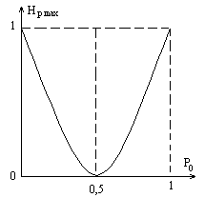
Рис. 56

Из рисунка следует, что при энтропия канала равна 0, следовательно, и пропускная способность равна 0, т.е. передача информации по каналу при таких ошибках невозможна.
8.3.2. Двоичный однородный симметричный канал без памяти со стиранием
Канал имеет следующие характеристики: объем алфавита m=2; ; вероятность стирания ; ; ; . При этих условиях реальная максимальная энтропия канала выражается формулой
. (219)
8.3.3. m-ичный однородный симметричный канал без памяти
При максимальная реальная энтропия выражается формулой
. (220)

8.4. Теорема о пропускной способности дискретных каналов

Если канал обладает реальной энтропией , а источник – энтропией , то при существует такая система кодирования, что сообщения источника могут быть переданы по каналу с произвольно малой частотой ошибок. Если , то не существует способа кодирования, обеспечивающего ненадежность , меньшую чем , т.е. .
Для двоичных источников и каналов условие достигается введением в сообщение источника избыточности в виде дополнительных символов, удлиняющих сообщение.
Теорема указывает, каким образом можно согласовать источник с каналом связи.

8.5. Информационные характеристики источника непрерывных сообщений

Основными характеристиками непрерывного источника информации является энтропия и производительность.
8.5.1. Энтропия непрерывного источника
Для получения выражения энтропии непрерывного источника можно в качестве исходной использовать формулу для энтропии дискретного источника
. (221)
Для того чтобы можно было воспользоваться (221), необходимо иметь распределение вероятностей для символов . Но если сообщение дискретного источника представляет собой последовательность четко различимых элементов (сигналов, букв), сменяющих один другого в определенные моменты времени, то в сообщении непрерывного источника такой четкой и различимой смены элементов нет. Однако любой непрерывный сигнал может быть преобразован в цифровой путем дискретизации по времени и квантования по уровню. Совокупность уровней квантования образует алфавит, из букв (символов) которого составляется сообщение (кодовая комбинация). Число уровней есть число букв алфавита – его объем.
На рис. 57, в качестве примера, представлен непрерывный сигнал , а на рис. 58 – плотность распределения амплитуд этого сигнала.
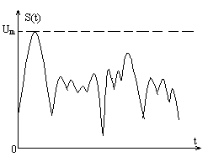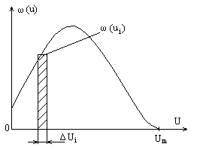
Рис. 57 Рис. 58

Отсчет сигнала может быть представлен множеством уровней , тогда вероятность попадания значения отсчета между соседними уровнями или вероятность появления символа выражается произведением
, (222)
где – шаг квантования.
Теперь энтропию непрерывного источника можно определить как предел, к которому стремится энтропия цифрового сигнала при неограниченном уменьшении шага квантования. Подставляя вместо в (221) и переходя к пределу, получим
(223)
Величину
(224)
называют дифференциальной энтропией. Она равна среднему количеству информации, приходящейся на один отсчет непрерывного сигнала сообщения. Вторая составляющая и показывает, что энтропия непрерывного источника информации стремится к бесконечности.
Скорость передачи информации, пропускную способность и другие основные информационные характеристики каналов определяют через разность энтропий, поэтому вторая составляющая в этих операциях сокращается и величиной h можно характеризовать информационные свойства непрерывных источников информации. В отличие от энтропии дискретных источников дифференциальная энтропия может принимать положительные, отрицательные и нулевые значения. Величина h изменяется при изменении масштаба измерения .
Конкретную модель источника информации можно получить, зная характеристики случайного процесса на выходе источника.
8.5.2. Гауссовский источник с независимыми отсчетами
Наибольшего значения дифференциальная энтропия достигает при нормальном распределении величины . Сигнал, отсчеты которого характеризуются нормальным распределением, называется гауссовским. Подставляя (224) вместо в выражение для плотности вероятностей нормального распределения, можно получить
, (225)
где – среднеквадратическое значение распределения.
Если спектр непрерывных сигналов ограничен частотой F, то производительность такого источника определяется появлением 2F отсчетов в секунду и выражается формулой
, (226)
где – средняя мощность сигнала.

8.6. Информационные характеристики непрерывных каналов

К основным информационным характеристикам непрерывного канала относятся скорость передачи информации, пропускная способность канала, объем передаваемой информации.
Среднее количество информации, содержащейся в одном отсчете непрерывного сигнала, передаваемого по каналу, определяется выражением
, (227)
где – дифференциальная энтропия источника непрерывных сообщений (сигналов);
– дифференциальная энтропия на выходе канала;
– условная дифференциальная энтропия отсчета сигнала (на входе канала) при известном отсчете сигнала (на выходе канала) – ненадежность канала, т.е. информация на каждый отсчет, теряемая при передаче;
– условная дифференциальная энтропия отсчета сигнала при известном отсчете сигнала – дифференциальная энтропия помехи, действующей в канале.
Скорость передачи информации по каналу определяется выражением
, (228)
где V – количество независимых отсчетов в секунду, передаваемых по каналу.
Среди моделей непрерывных каналов самой простой и наиболее применяемой является модель гауссовского канала, который характеризуется нормальным (гауссовским) распределением напряжений сигналов и помех. Поскольку дифференциальная энтропия становится максимальной именно при нормальном распределении, то и скорость передачи информации, определяемая как разность дифференциальных энтропий, также становится максимальной и равной пропускной способности канала.
Для определения пропускной способности канала будем полагать заданными дисперсию сигнала на входе канала , дисперсию помехи в канале , полосу пропускания канала F. При этих условиях дисперсия сигнала на выходе канала равна сумме
. (229)
Среднее количество информации на один отсчет, передаваемый по каналу, на основании (227) и (225) выражается следующим образом:
(230)
где , – средние мощности сигнала и помехи соответственно.
Учитывая, что , пропускную способность канала можно выразить следующим образом:
. (231)
Формула (231) является формулой Шеннона (4).
Количество информации (бит), передаваемой по каналу за время Т, – объем информации:
, (232)
где .
Формула W=FTD показывает, что объем передаваемой информации тем больше, чем больше время передачи Т, используемая полоса частот F и превышение мощности сигнала над мощностью помехи Д, определяющее число различимых напряжений.
Из этой формулы следует, что информация источника может быть передана по каналу без перекодирования только в том случае, если ; ; , где индекс «И» относится к источнику, а индекс «К» – к каналу.
Если объемы и различны, но , то передача возможна с перекодированием, даже если одно или два из вышеуказанных условий не выполняются.
Если , то передача всего объема информации невозможна.

ЛИТЕРАТУРА

1. Каллер М.Я., Фомин А.Ф. Теоретические основы транспортной связи: Учебник для вузов ж.-д. трансп. – М.: Транспорт, 1989. – 383 с.
2. Игнатов В.А. Теория информации и передачи сигналов: Учебник для вузов. – 2-е изд., перераб. и доп. – М.: Радио и связь, 1991. – 280 с.
3. Игнатов В.А. Теория информации и передачи сигналов: Учебник для вузов. – М.: Сов. радио, 1979. – 280 с.
4. Кловский Д.Д., Шилкин В.А. Теория электрической связи: Сб. задач и упражнений. – М.: Радио и связь, 1990. – 280 с.
5. Гоноровский И.С. Радиотехнические цепи и сигналы: Учебник для вузов. – 4-е изд., перераб. и доп. – М.: Радио и связь, 1986. – 512 с.
6. Пенин П.И., Филипов Л.И. Радиотехнические системы передачи информации: Учеб. пособие для вузов. – М.: Радио и связь, 1984. – 256 с.
7. Теория электрической связи: Учебник для вузов / А.Г. Зюко,
Д.Д. Кловский, В.И. Коржик, М.В. Назаров; Под ред. Д.Д. Кловского. – М.: Радио и связь, 1999. – 432 с.

